LA COMPUTADORA

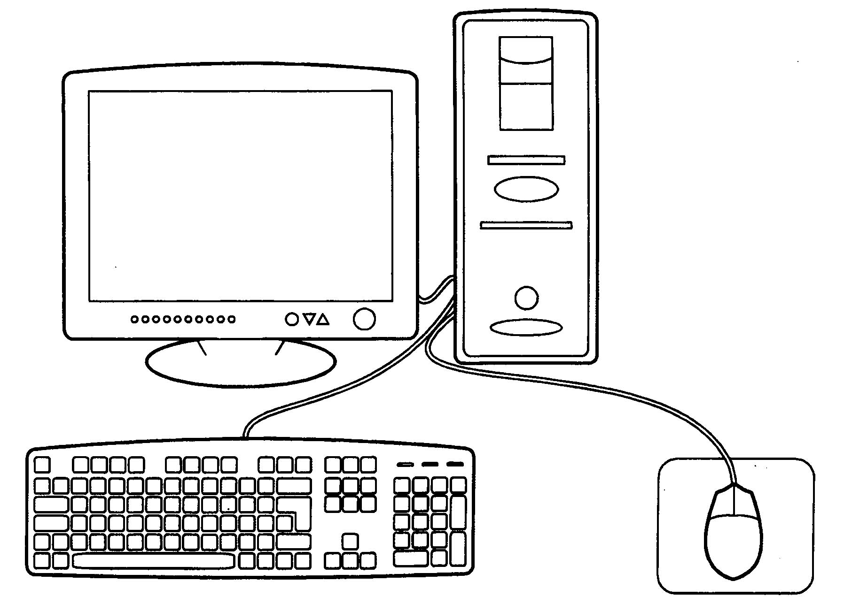


1



- COLOREA la computadora sin salir del botón, luego DELINEA, las palabras



"IDENTIFICANDO
LA COMPUTADORA"

COLOREA las computadoras
COLOREA las computadoras

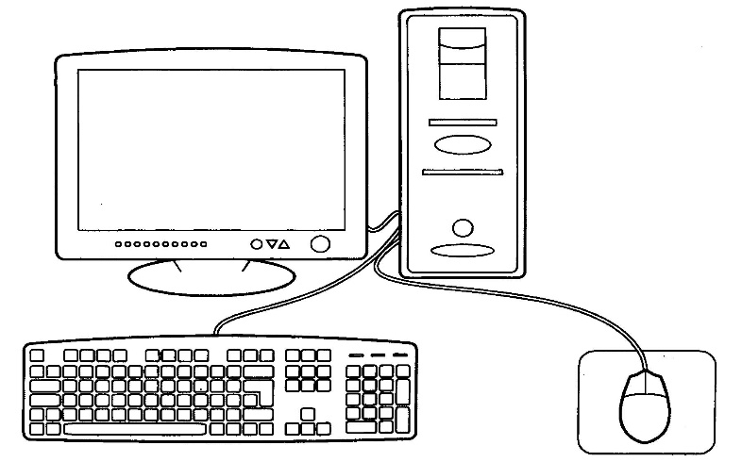

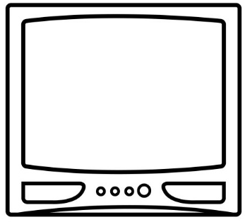

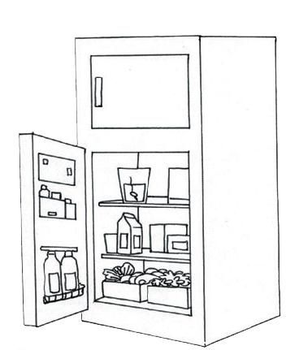

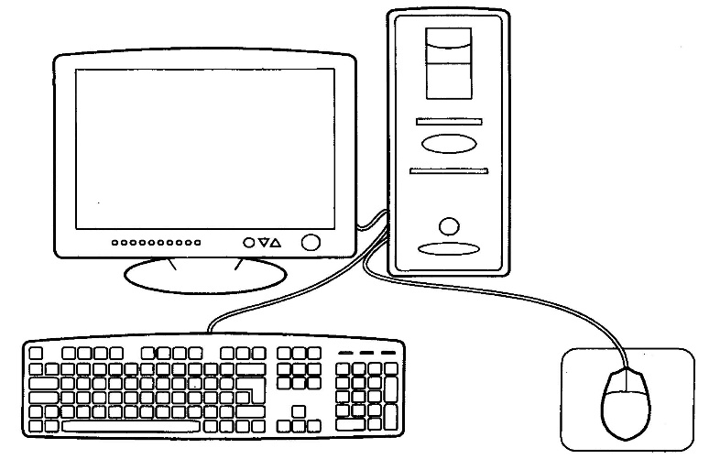

2

- RECONOCEMOS hablaremos de cada objeto visto, podemos pintarlo también



"PARTES DE LA
COMPUTADORA"

DELINEA el nombre de las partes de la computadora
DELINEA el nombre de las partes de la computadora

Case
monitor

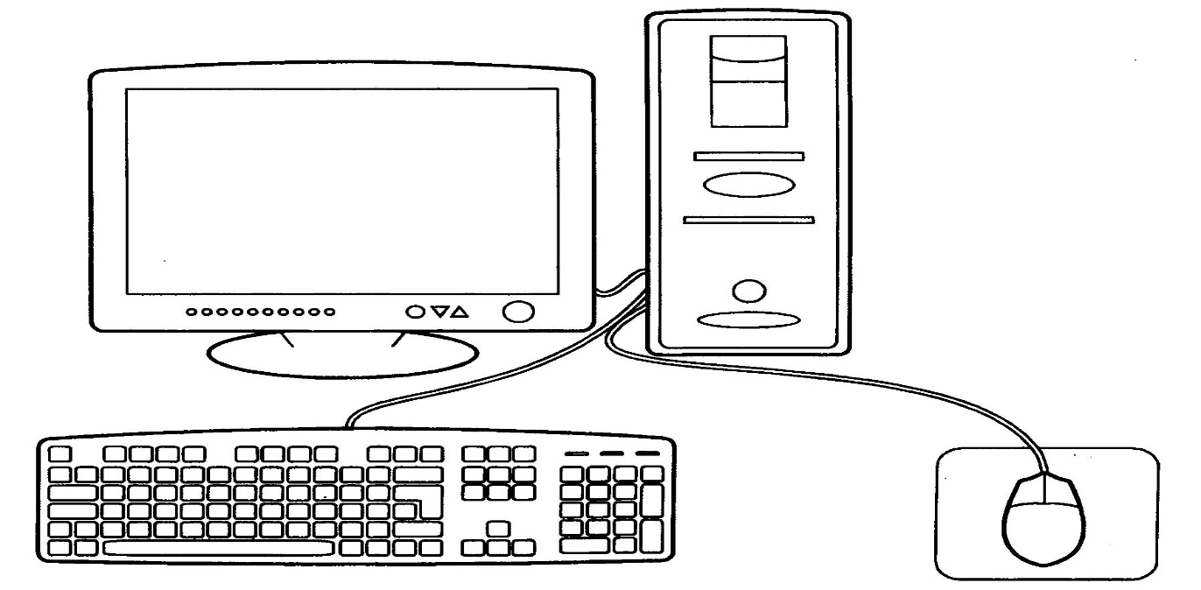

mouse
teclado


3



- RECONOCEMOS las partes del computador y hablaremos para que sirven, pintamos


¡A COMPLETAR!

COMPLETA las siguientes palabras con las vocales que le faltan
COMPLETA las siguientes palabras con las vocales que le faltan

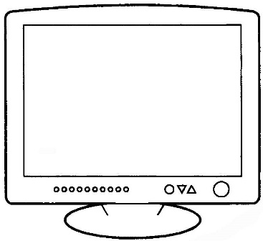
M O N I T O R

M N T R

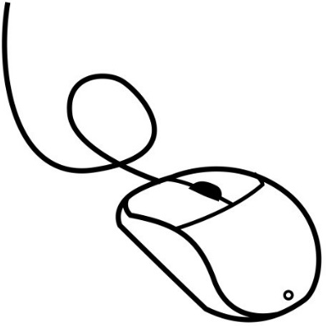
M O U S E

M O U S E

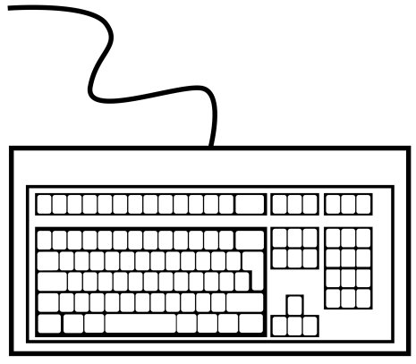

T E C L A D O

T E C L A D O


4

EL MONITOR

COLOREA la pantalla de color azul, y el botón de prendido en rojo
COLOREA la pantalla de color azul, y el botón de prendido en rojo

PANTALLA

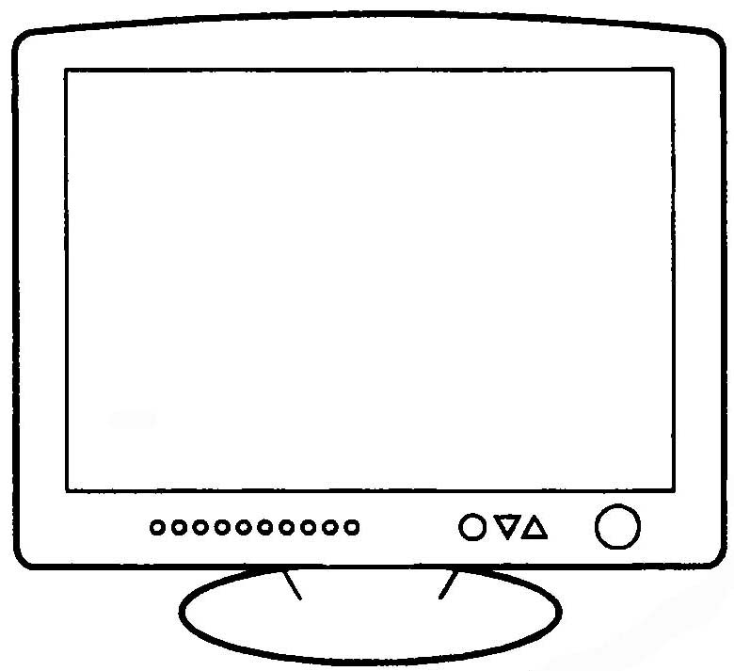

5

BOTÓN DE
ENCENDIDO

Ediciones “MIRBET”

IGUAL AL MODELO

COLOREA los monitores que son iguales al modelo
COLOREA los monitores que son iguales al modelo


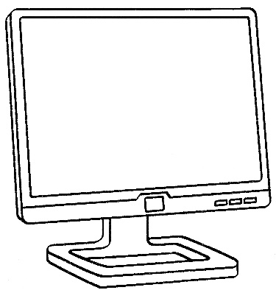
MODELO

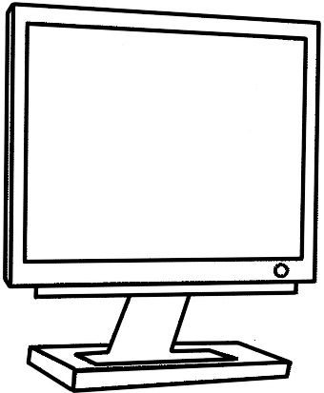

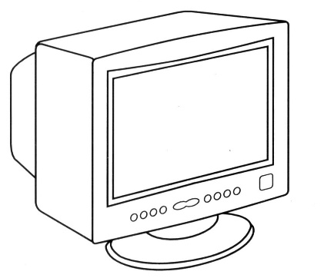

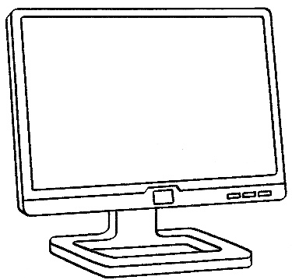
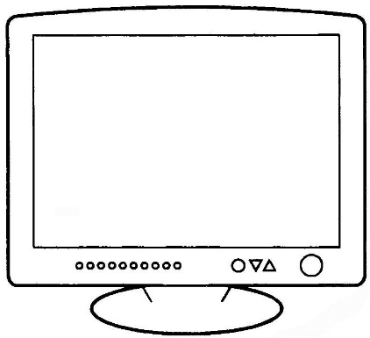

6

- RECONOCEMOS, los monitores más semejantes al que está en la imagen anillada, y pintamos

¡A ESCRIBIR!

UNE los puntos del dibujo y luego DELINEA las palabras
UNE los puntos del dibujo y luego DELINEA las palabras

monitor
monitor

monitor
monitor

monitor
monitor

7

"EL MOUSE"

COLOREA el raton de color amarillo
COLOREA el ratón de color amarillo
YO SOY EL

MOUSE

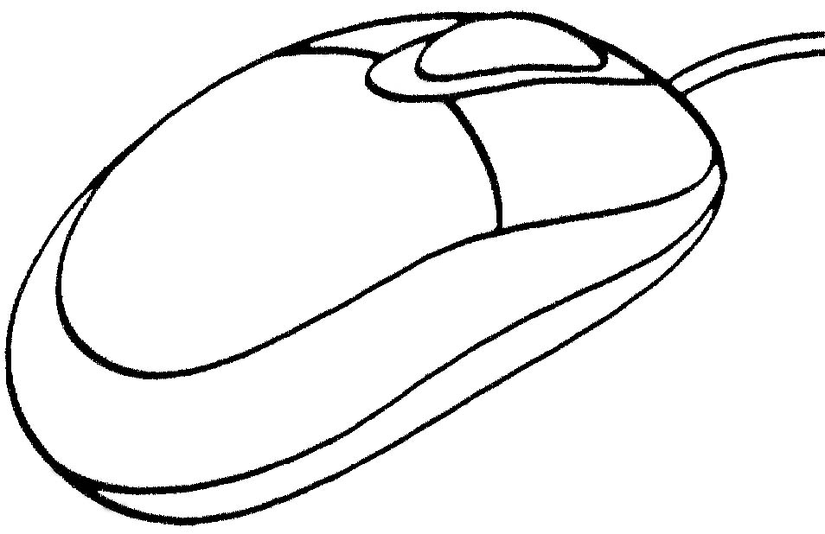

8

"EL MOUSE
Y SUS PARTES"

DELINEA el mouse y COLOREA. Luego DELINEA las palabras
DELINEA el mouse y COLOREA. Luego DELINEA las palabras

botón derecho

scroll

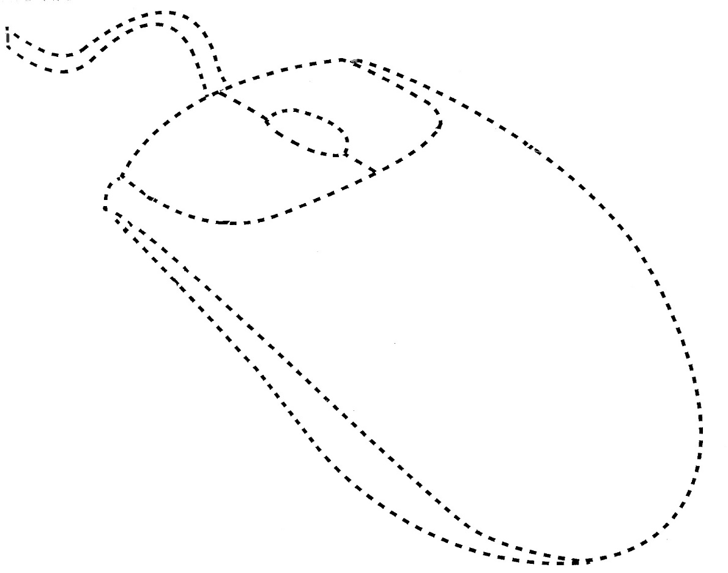

botón izquierdo

cuerpo del mouse

9

"PUNTERO
DEL MOUSE"

DELINEA y COLOREA el puntero del mouse
DELINEA y COLOREA el puntero del mouse

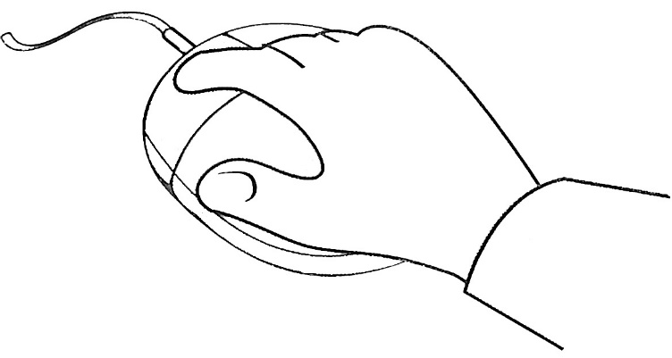

10


"EL MOUSE
Y EL MONITOR"

COLOREA el puntero que se encuentra situado hacia arriba en el monitor
COLOREA el puntero que se encuentra situado hacia arriba en el monitor

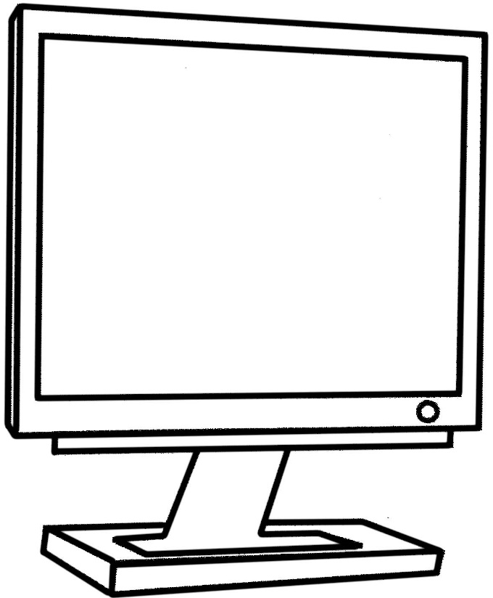

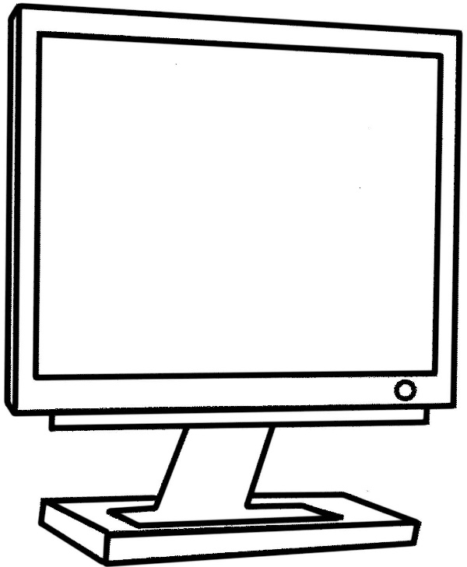


11


"EL CASE"

DELINEA y COLOREA el CASE de color azul
DELINEA y COLOREA el CASE de color azul


12

El case


"LAS PARTES
DEL CASE"

OBSERVA, MENCIONA y DELINEA las partes de la CASE. luego COLOREA
OBSERVA, MENCIONA y DELINEA las partes de la CASE. luego COLOREA

Lectora de CD

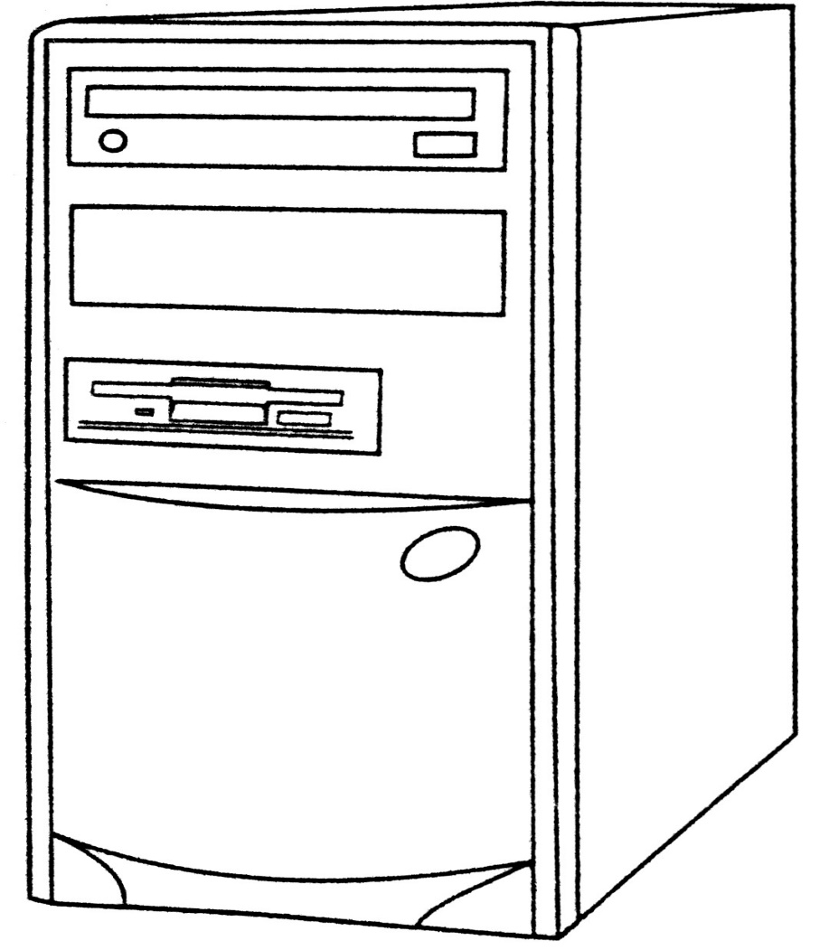


13

Botón Power


EL TECLADO

COLOREA solamente las vocales
COLOREA solamente las vocales

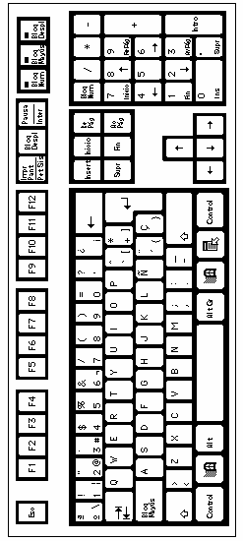




14

"TECLADO
ALFABÉTICO"

COLOREA las teclas que forman la siguiente palabra
COLOREA las teclas que forman la siguiente palabra

H O L A

J
Y
R
W
-
_
.
:
,
,
;

'

"

;

:

*

+

`

`
L
K
P
O
I
U
V
X
Z
H
F
S
A
T
E
Q
M
N
B
C
D
G

COLOREA las siguientes letras
COLOREA las siguientes letras

A B C D E F G

R
W

*

+

`

`
P
O
I
U
T
E
Q
Y

'

"

;

:
L
K
H
F
S
A
D
G
J
_
.
:
,
,
;
V
X
Z
M
N
B
C

-

15

"LOS NÚMEROS
EN EL TECLADO"

PINTA los números 1, 2 y 3 de color amarillo
PINTA los números 1, 2 y 3 de color amarillo

#
=
)
(
/
&
%
$
@
!
1
2
3
4
5
0
9
8
7
6

PINTA los números 4, 5 y 6 de color azul
PINTA los números 4, 5 y 6 de color azul
#
0
=
9
)
8
(
7
/
6
&
5
%
4
$
2
@
1
!
3

PINTA los números 7, 8 y 9 de color verde
PINTA los números 7, 8 y 9 de color verde
4
$
2
@
1
!
3
#
0
=
9
)
8
(
7
/
6
&
5
%

COLOREA la cantidad 1205
COLOREA la cantidad 1205

#
%
$
@
!

3
5
4
2
1

=
)
(
/
&

0
9
8
7
6

168

9
8
7
6
5
4
3
2
1
DELINEA los numeros y COLOREA
DELINEA los numeros y COLOREA

"TECLADO
NUMÉRICO"

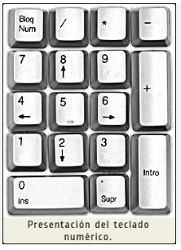

17

- RECONOCEMOS hablaremos del teclado numérico y pintaremos.

"TECLAS
ESPECIALES"

DELINEA las palabras y luego COLOREA las teclas
DELINEA las palabras y luego COLOREA las teclas

tecla enter

Esc

escape

18

"UNIDADES DE
ALMACENAMIENTO"

DELINEA el nombre de cada uno y luego COLOREA
DELINEA el nombre de cada uno y luego COLOREA

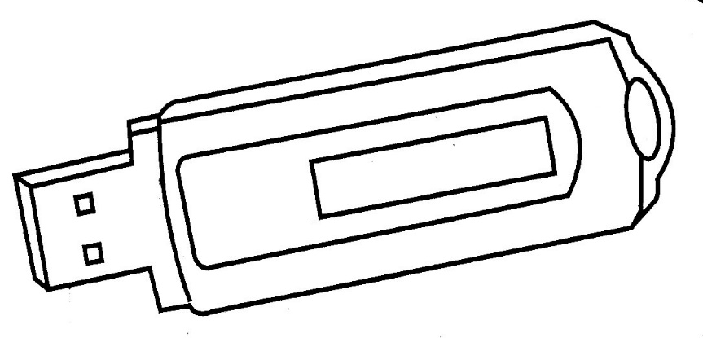

memoria usb



CD rom
disco duro

19

"ENCENDER
LA COMPUTADORA"

COLOREA el botón encendido del monitor de color amarillo.
COLOREA el botón POWER del CPU de color rojo
COLOREA el botón encendido del monitor de color amarillo.
COLOREA el botón POWER del CPU de color rojo

Botón de encendido
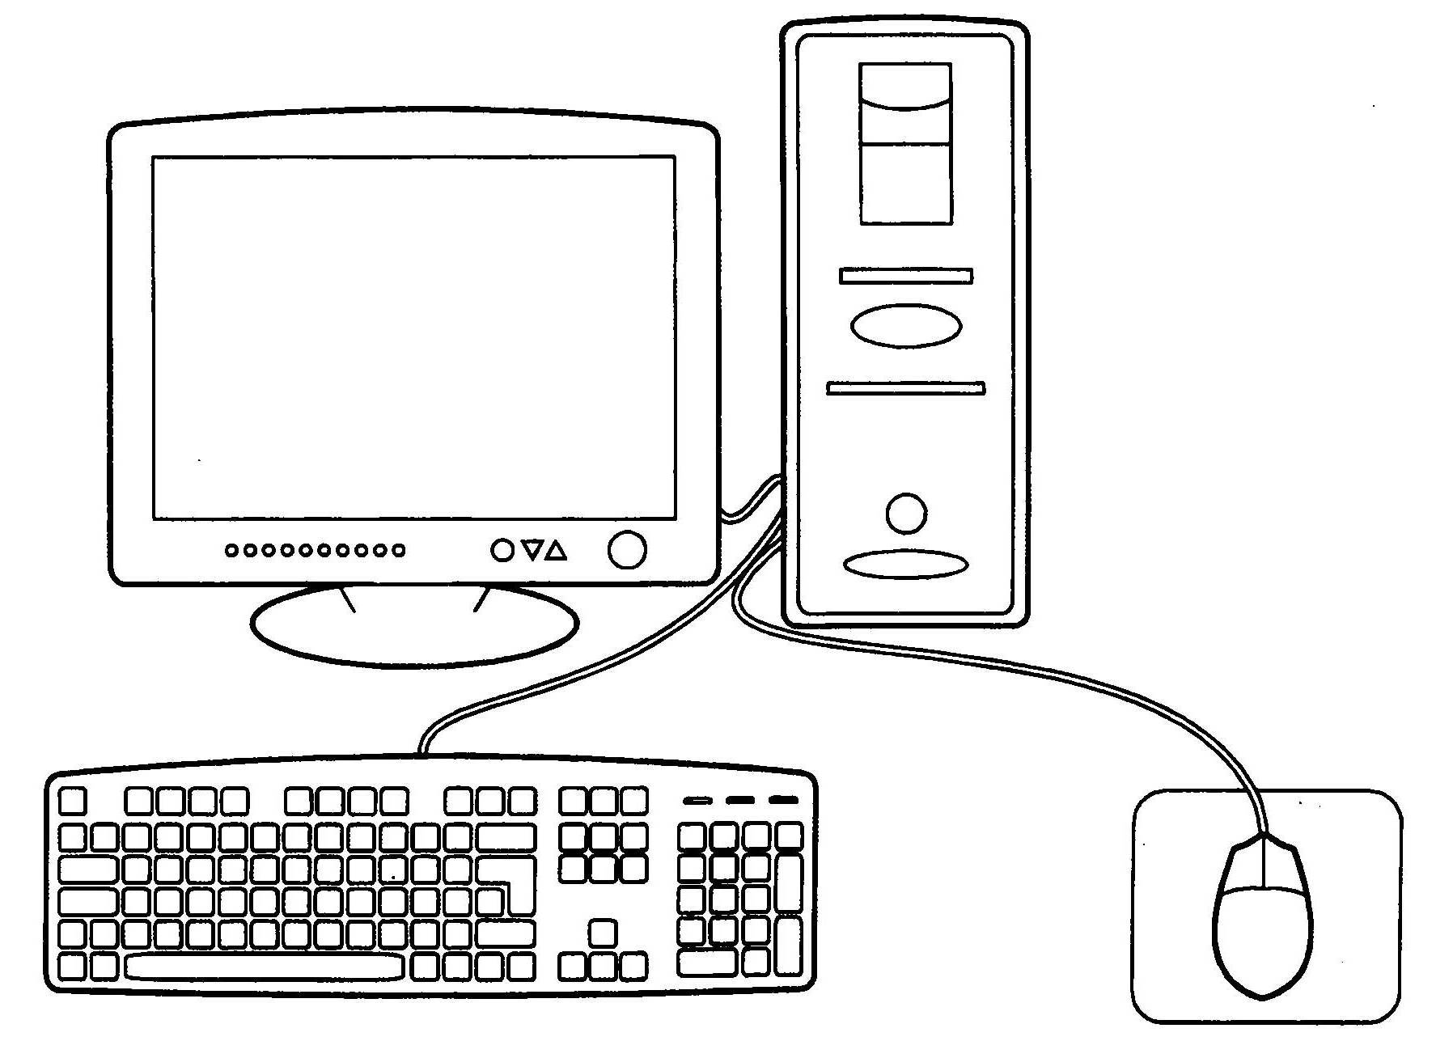

Botón de encendido

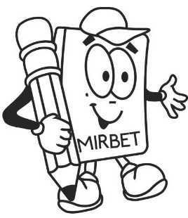

OJITO. - Primero enciendo el botón del CASE, luego el botón del monitor.

20

¿LO QUE VEMOS
EN LA PANTALLA AL PRENDERLA?

COLOREA el monitor y DELINEA la palabra
COLOREA el monitor y DELINEA la palabra

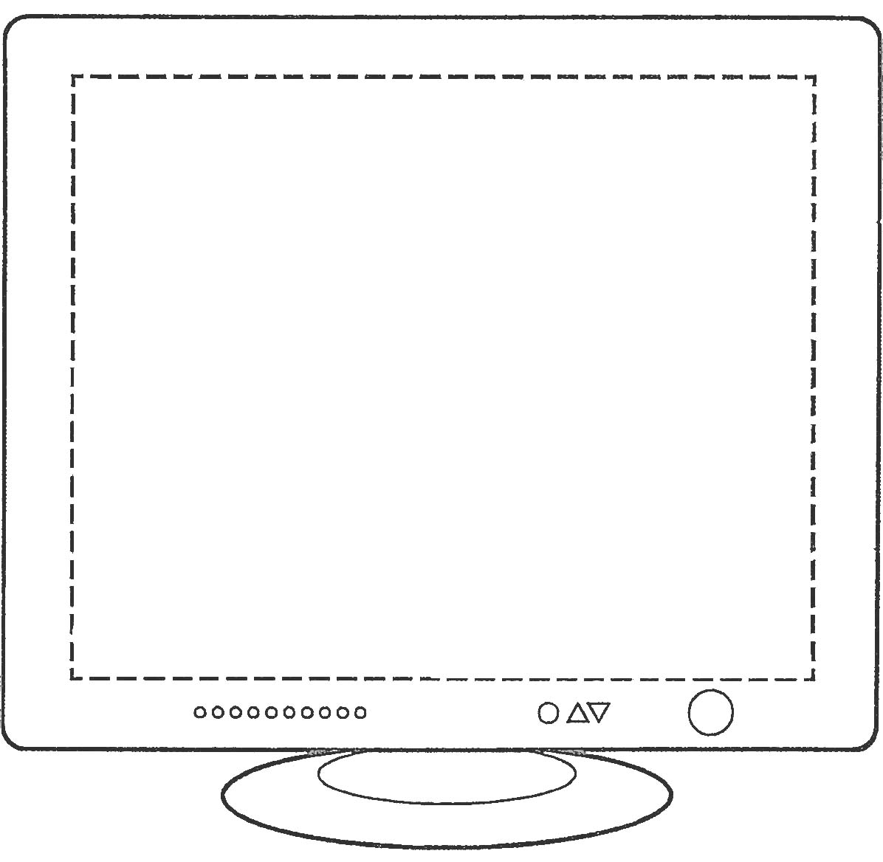

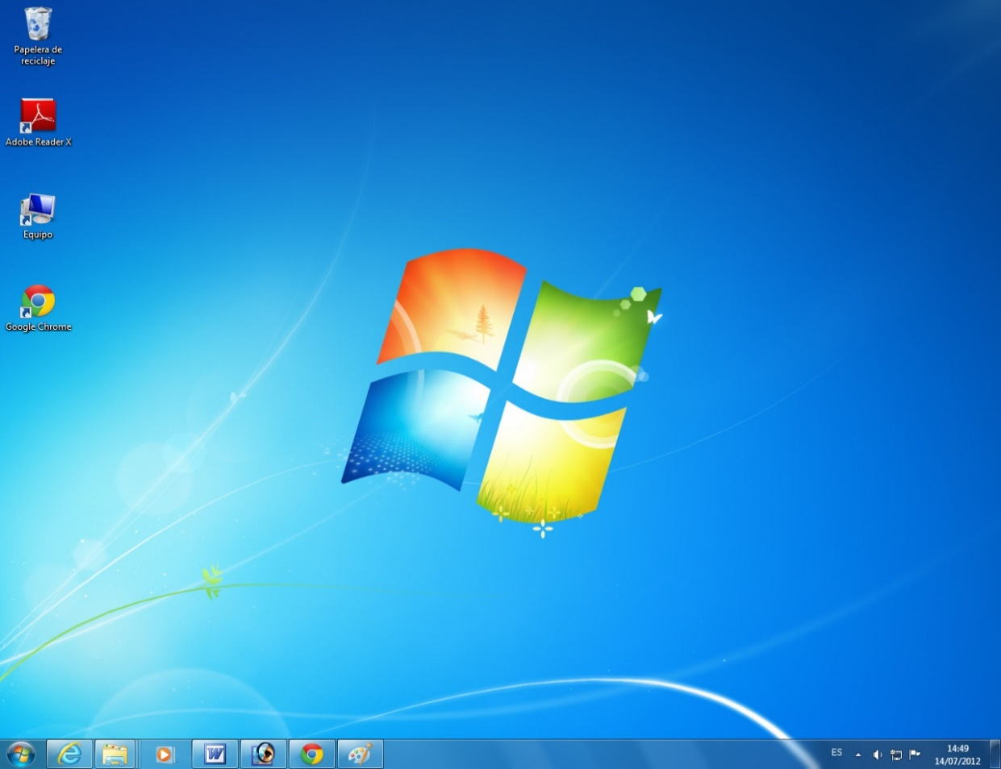

EL MONITOR

23

EDUCACIÓN INICIAL
COMPUTACIÓN PARA NIÑOS
"EL ÍCONO DEL
WINDOWS 7"

COLOREA y DELINEA el dibujo
COLOREA y DELINEA el dibujo

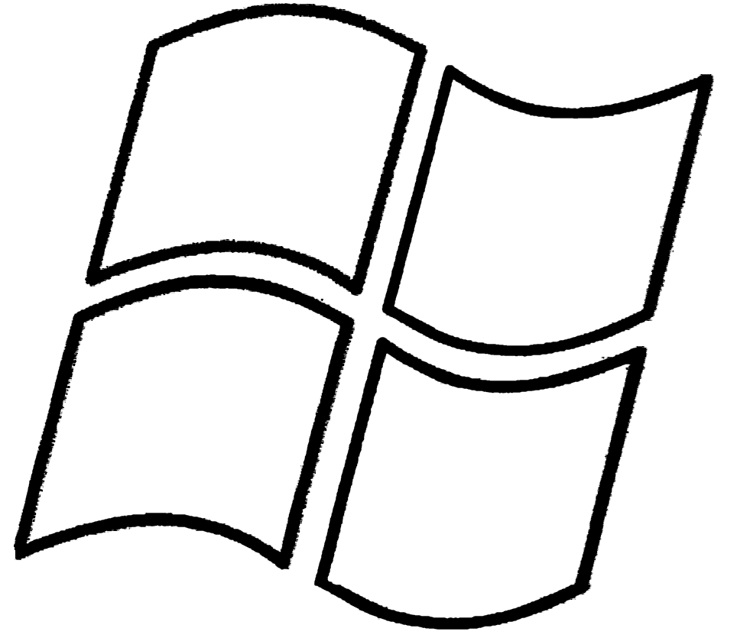

ícono del Windows 7

24
Ediciones “MIRBET”

"EL
ESCRITORIO"

COLOREA el escritorio del windows y DELINEA la palabra
COLOREA el escritorio del windows y DELINEA la palabra

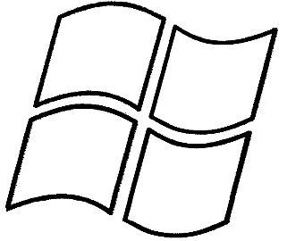

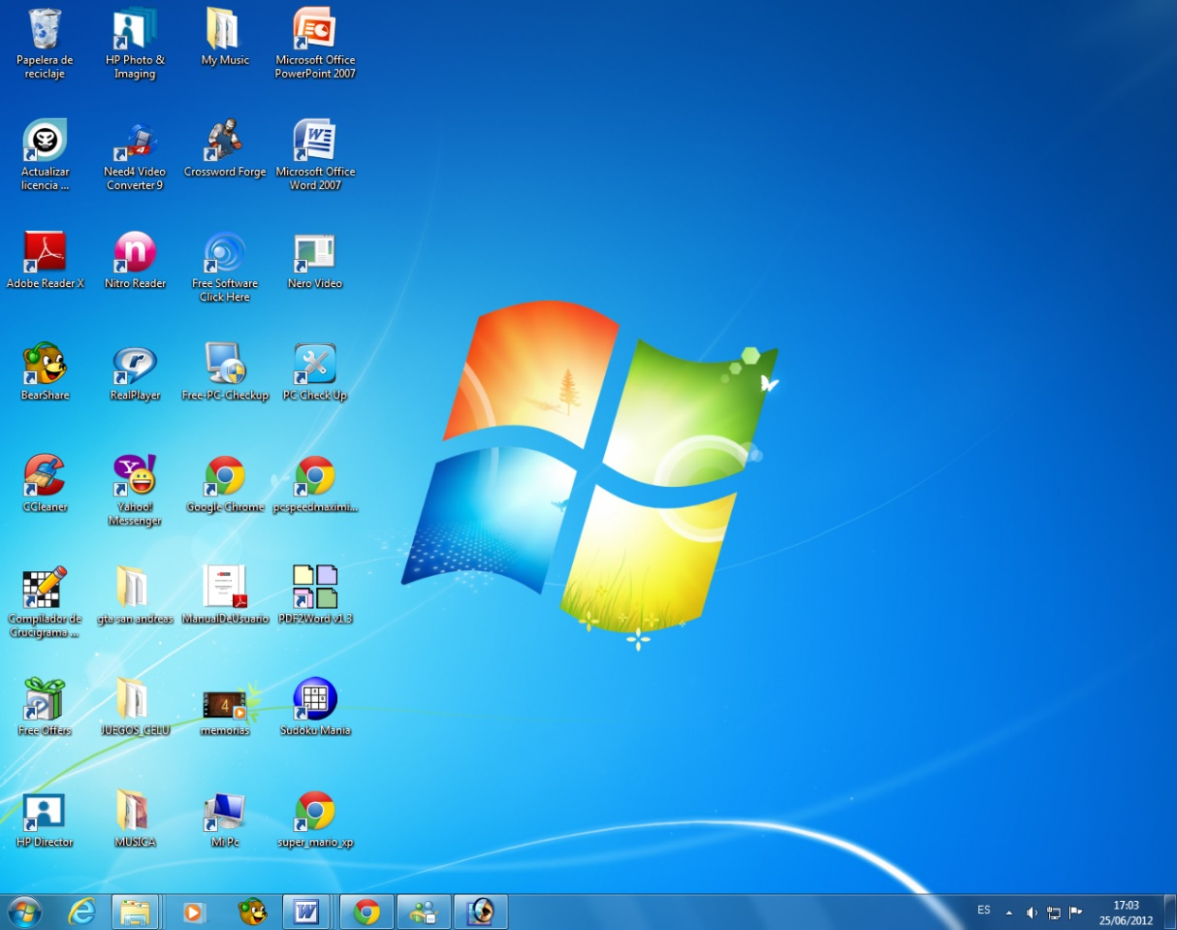
25
Ediciones “MIRBET”

El escritorio

"LOS ÍCONOS"

COLOREA los íconos del escritorio del windows y DELINEA la palabra
COLOREA los íconos del escritorio del windows y DELINEA la palabra



Papelera de reciclaje

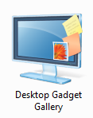

26
Ediciones “MIRBET”

equipo

"EL PROGRAMA
PAINT"

Paint es un programa que sirve para dibujar y pintar.

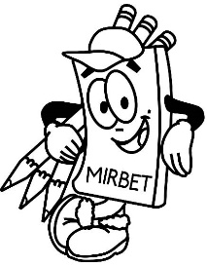

COLOREA los dibujos
COLOREA los dibujos

27
Ediciones “MIRBET”

¿CÓMO INGRESAR
AL PROGRAMA PAINT?

- Clic en el menú INICIO.
- TODOS LOS PROGRAMAS.
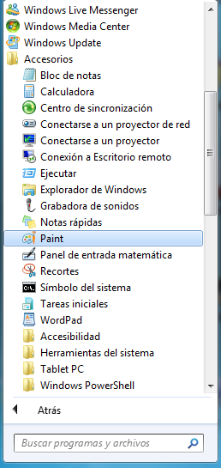
- ACCESORIOS
- PAINT

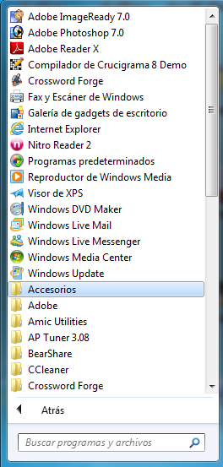
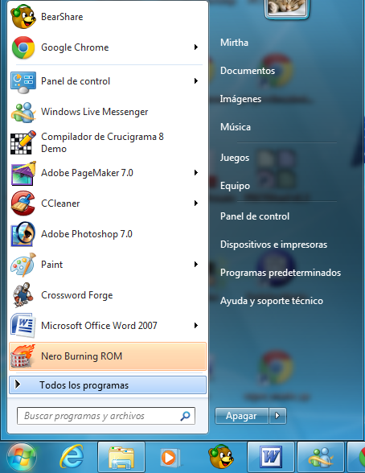

Clic en PAINT

4

2

Clic en TODOS LOS PROGRAMAS
28
Ediciones “MIRBET”

Clic en ACCESORIOS

3
Botón en el botón INICIO

1


EDUCACIÓN INICIAL
COMPUTACIÓN PARA NIÑOS
Ediciones “MIRBET”
29
LA VENTANA
DEL PAINT

DIBUJA libremente en el área de trabajo
DIBUJA libremente en el área de trabajo
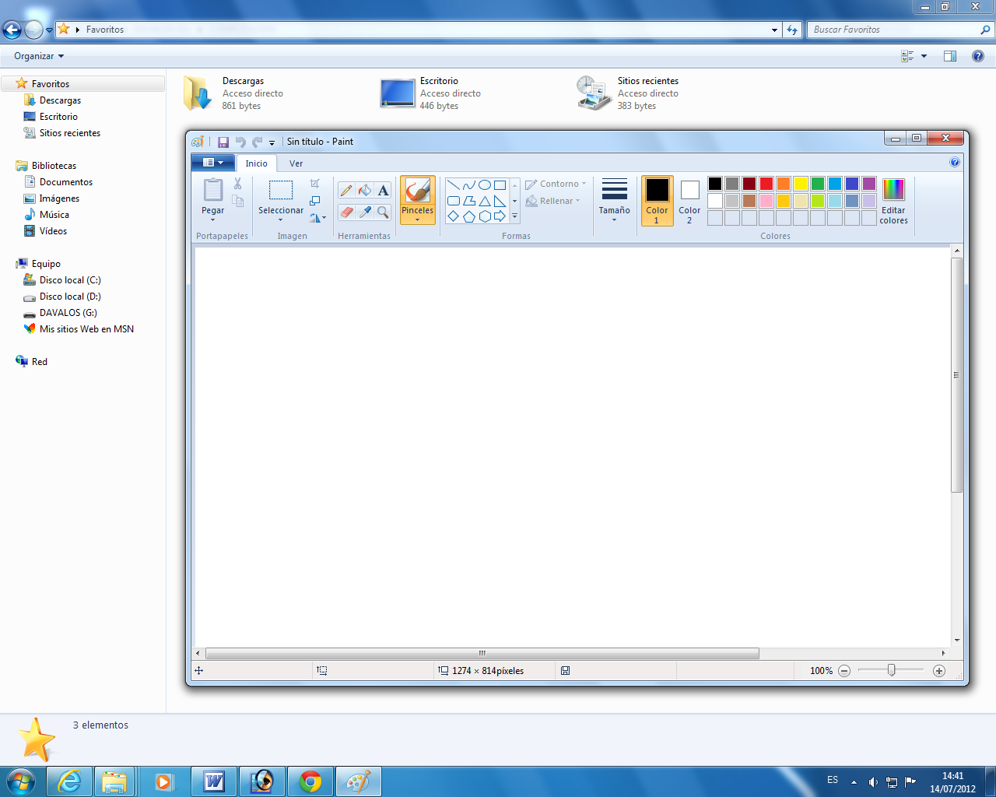

Ventana del paint

"EL ÍCONO DEL PAINT"

COLOREA el ícono del Paint
COLOREA el ícono del Paint



30
Ediciones “MIRBET”



Paint es una herramienta de dibujo, donde puedes dibujar, y editar una imagen.

LOS BOTONES DE
CONTROL

DELINEA y COLOREA el botón minimizar de la ventana
DELINEA y COLOREA el botón minimizar de la ventana

31
Ediciones “MIRBET”

Botón minimizar

LOS BOTONES DE
CONTROL

COLOREA el botón maximizar de la ventana
COLOREA el botón maximizar de la ventana

32
Ediciones “MIRBET”

Botón maximizar

LOS BOTONES DE
CONTROL

º
COLOREA el botón restaurar de la ventana
COLOREA el botón restaurar de la ventana

Botón
restaurar

33
Ediciones “MIRBET”

COLOREA el botón cerrar de la ventana y COLOREA las palabras
COLOREA el botón cerrar de la ventana y COLOREA las palabras

x
Botón

cerrar

DELINEA el lápiz
DELINEA el lápiz
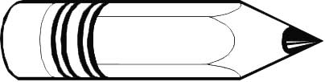

lápiz

EL BOTÓN LÁPIZ

REALIZA los siguientes pasos para utilizar el lápiz
REALIZA los siguientes pasos para utilizar el lápiz
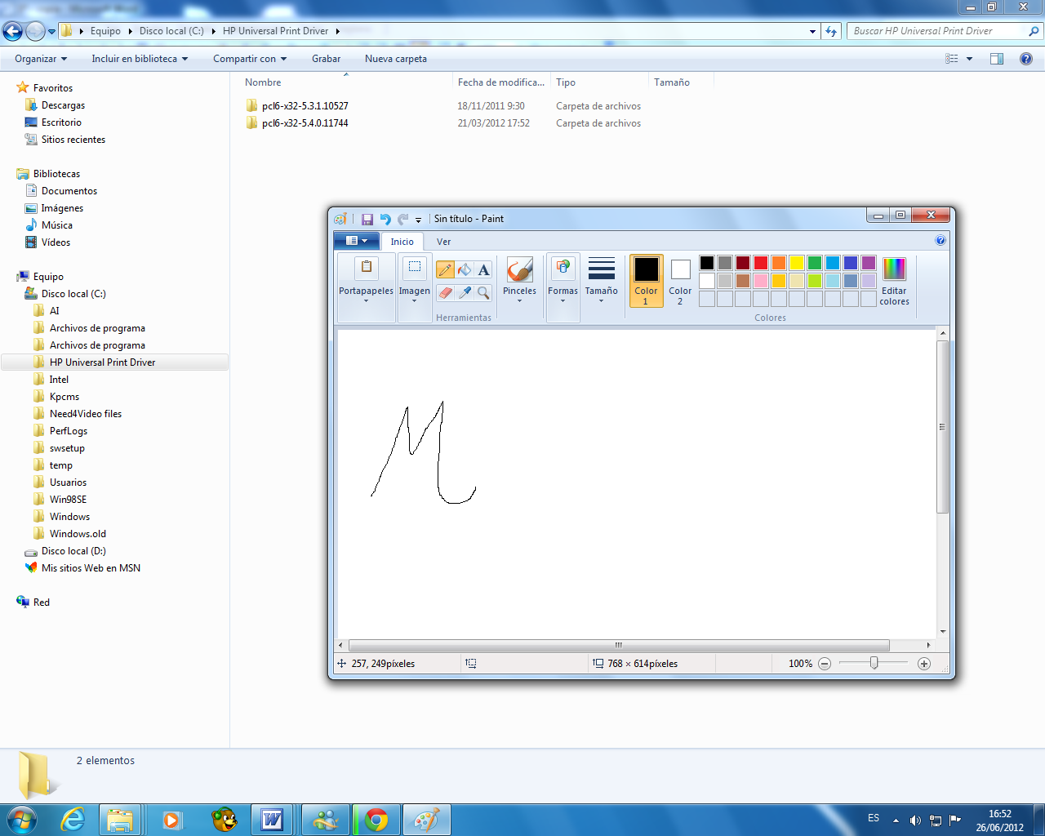
34
Ediciones “MIRBET”

Clic botón izquierdo

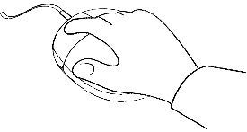
Arrastra el Mouse sin soltar
El botón izquierdo.

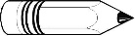

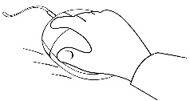

Dejar de presionar el botón izquierdo del Mouse cuando se halla terminado.

DELINEA los siguientes trazos
DELINEA los siguientes trazos

35
Ediciones “MIRBET”

EL BOTÓN BORRADOR
DELINEA la palabra
DELINEA la palabra

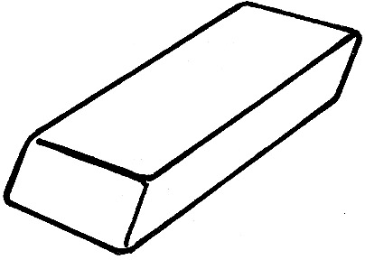

borrador

36
Ediciones “MIRBET”
REALIZA los siguientes pasos para utilizar el borrador
REALIZA los siguientes pasos para utilizar el borrador

Clic botón izquierdo

Pasar el puntero del Mouse por el lugar que desea borrar.

EL BOTÓN PINCELES: PINCEL

DELINEA la palabra
DELINEA la palabra

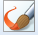
pinceles

REALIZA los siguientes pasos para utilizar el botón de pinceles
REALIZA los siguientes pasos para utilizar el botón de pinceles
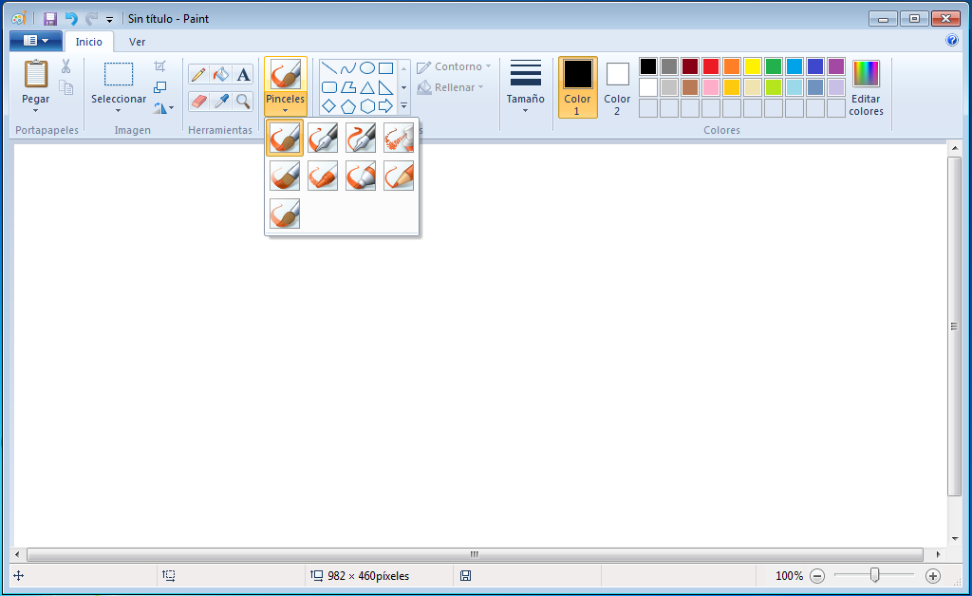
37
Ediciones “MIRBET”
Clic botón izquierdo

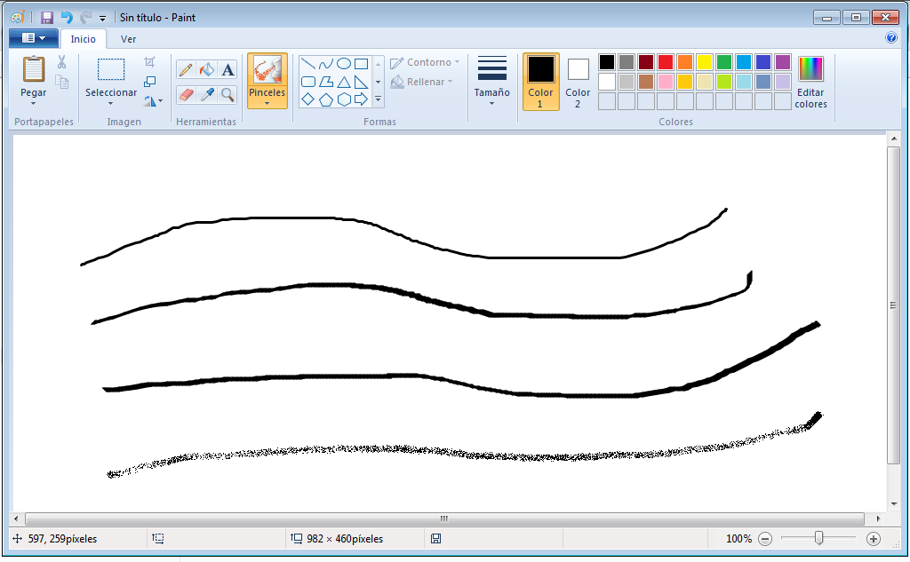

Arrastra el Mouse sin soltar
el botón izquierdo.



EL BOTÓN PINCELES:
PINCEL CALIGRÁFICO 1

REALIZA los siguientes pasos para utilizar el botón de pinceles
REALIZA los siguientes pasos para utilizar el botón de pinceles

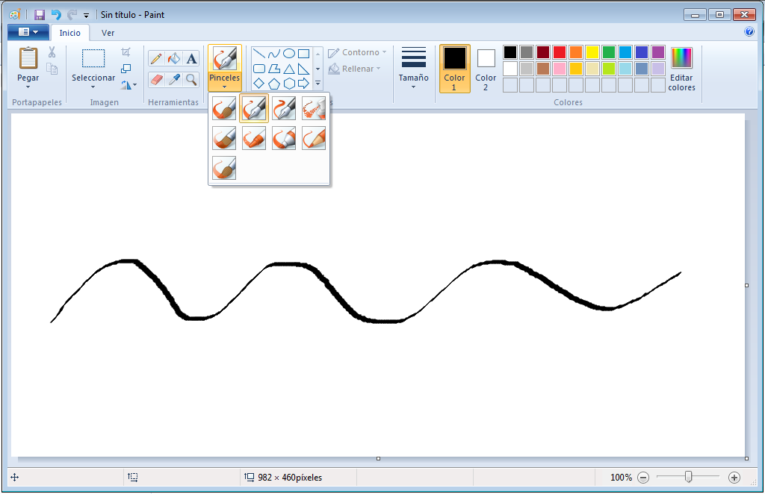

Clic botón izquierdo

38
Ediciones “MIRBET”

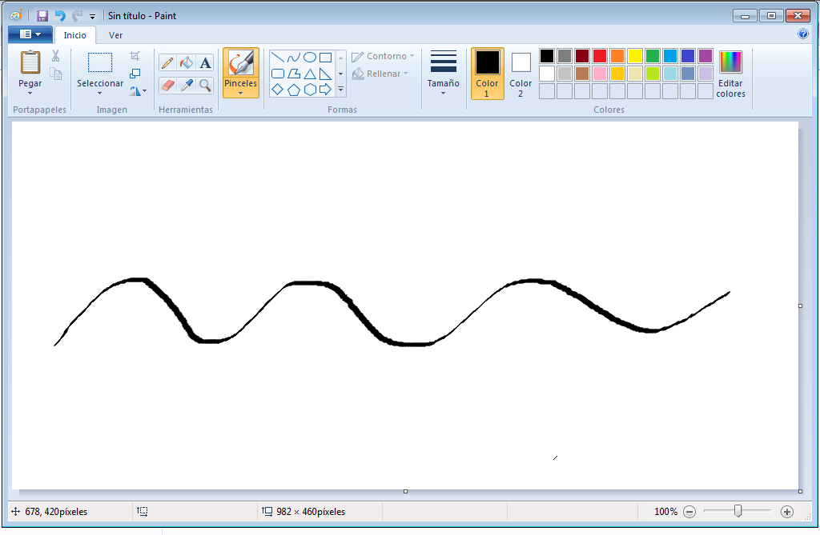

Arrastra el Mouse sin soltar el botón izquierdo.

EL BOTÓN PINCELES:
PINCEL CALIGRÁFICO 2

REALIZA los siguientes pasos para utilizar el botón de pinceles
REALIZA los siguientes pasos para utilizar el botón de pinceles

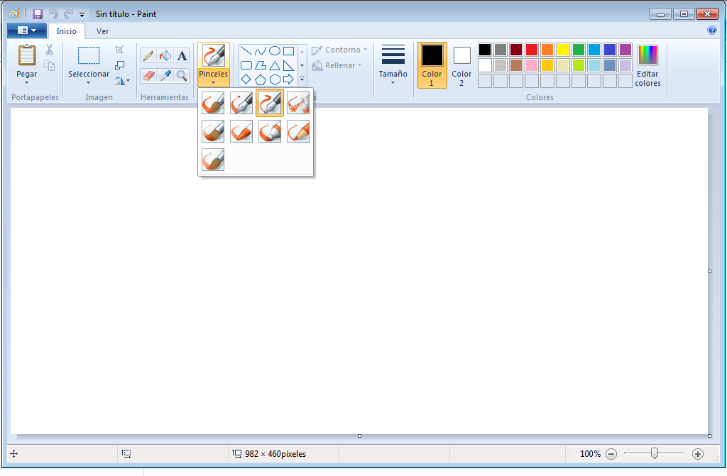

Clic botón izquierdo

39
Ediciones “MIRBET”

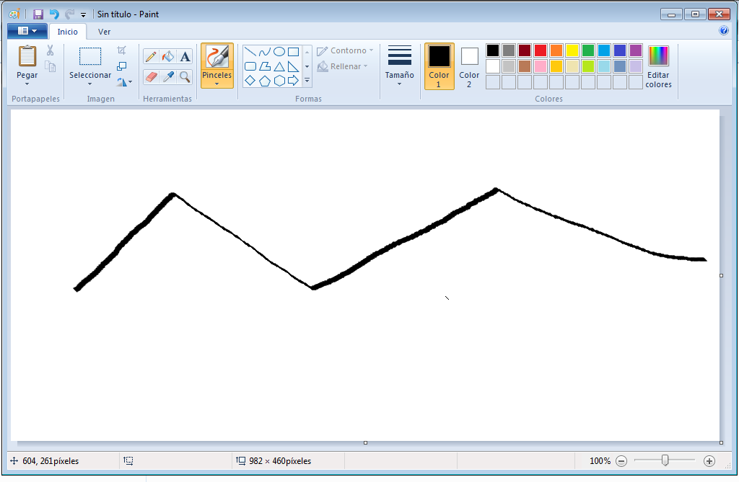

Arrastra el Mouse sin soltar el botón izquierdo.

EL BOTÓN PINCELES:
PINCEL AERÓGRAFO

REALIZA una nube con el aerógrafo
REALIZA una nube con el aerógrafo

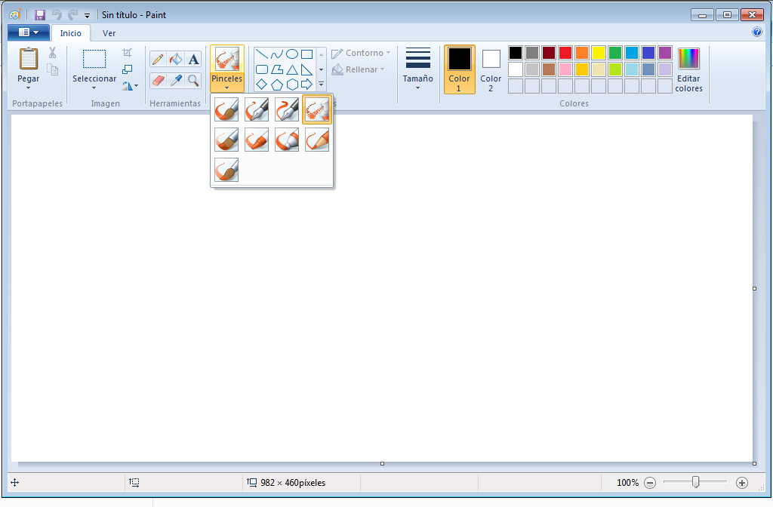

Clic botón izquierdo
40
Ediciones “MIRBET”

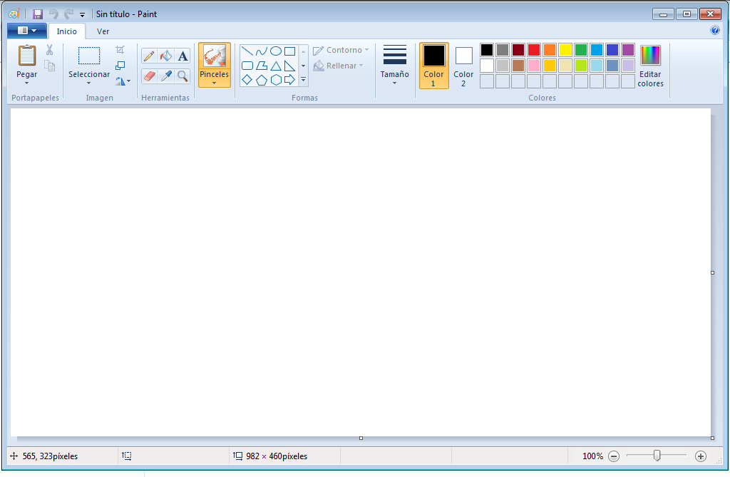

Arrastra el Mouse sin soltar
el botón izquierdo.

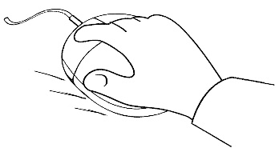

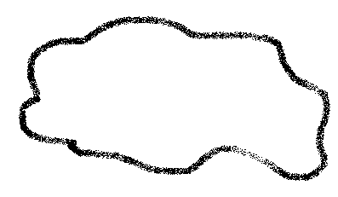

EL BOTÓN PINCELES:
PINCEL PARA ÓLEO

TRAZA libremente en el Paint
TRAZA libremente en el Paint
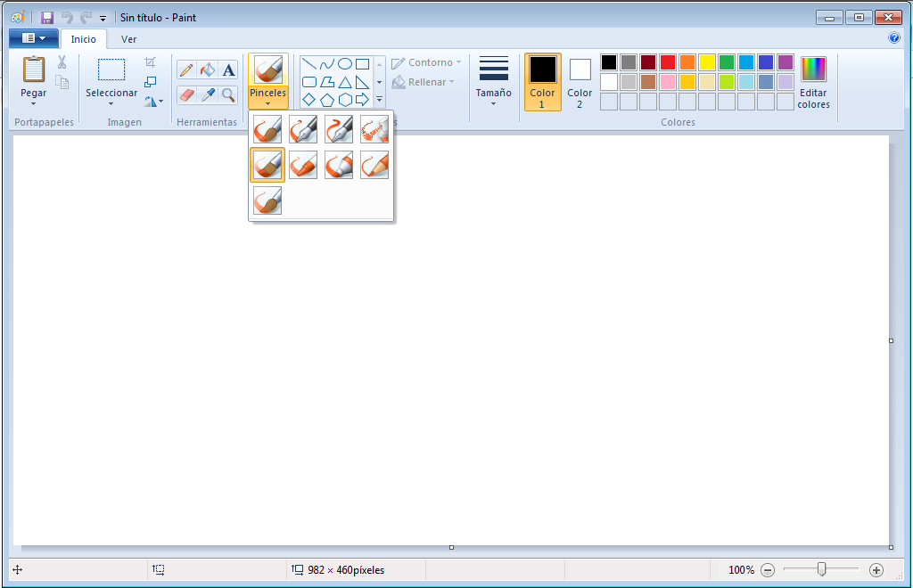

41
Ediciones “MIRBET”

Clic botón izquierdo

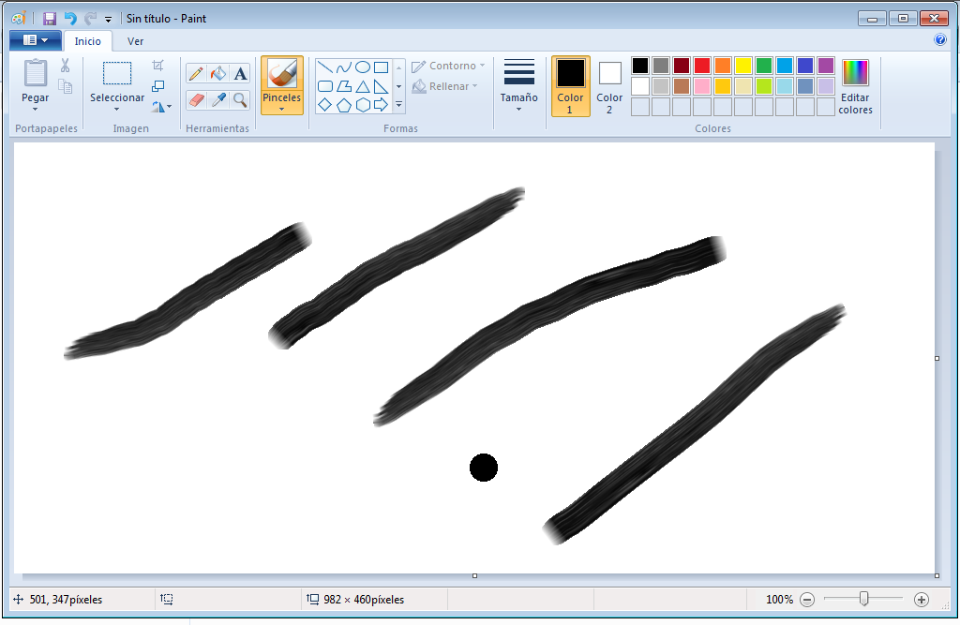

Arrastra el Mouse sin soltar
el botón izquierdo para trazar libremente

EL BOTÓN PINCELES:
CRAYÓN

REALIZA trazos libremente con el crayón
REALIZA trazos libremente con el crayón

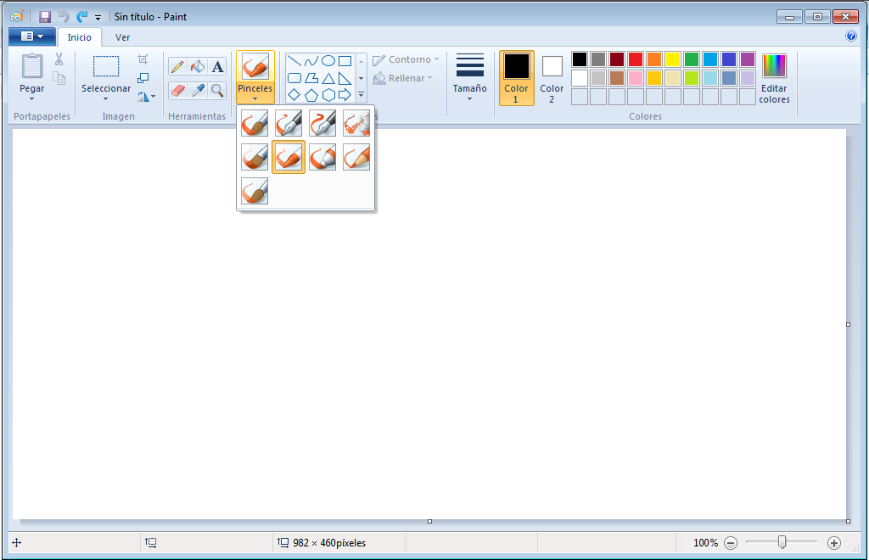
42
Ediciones “MIRBET”

Clic botón izquierdo

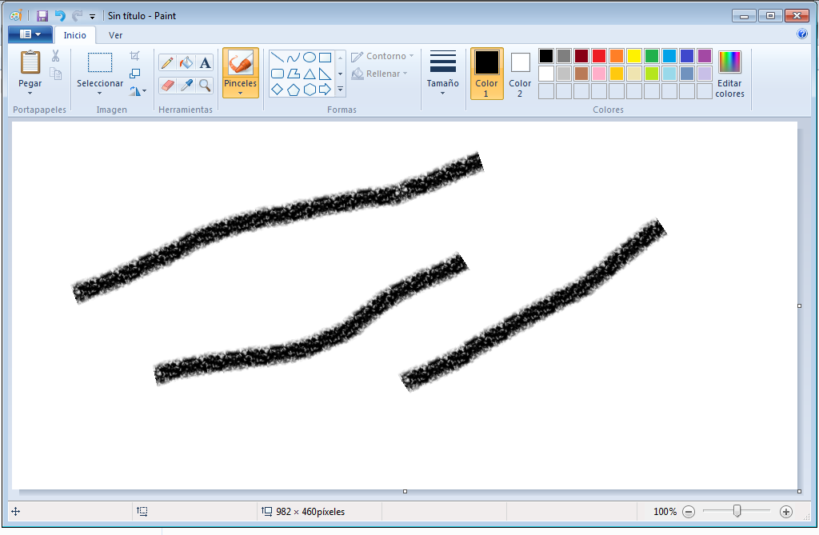

Arrastra el Mouse sin soltar
el botón izquierdo para trazar libremente

EL BOTÓN PINCELES:
MARCADOR

43
Ediciones “MIRBET”
REALIZA trazos libremente con el marcador
REALIZA trazos libremente con el marcador
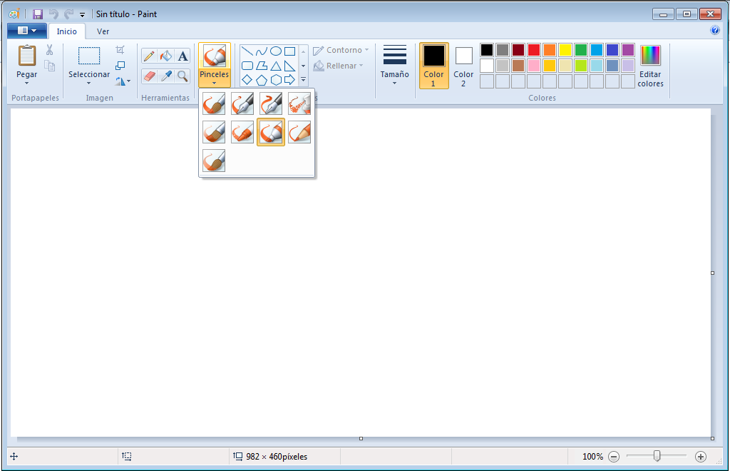

Clic botón izquierdo

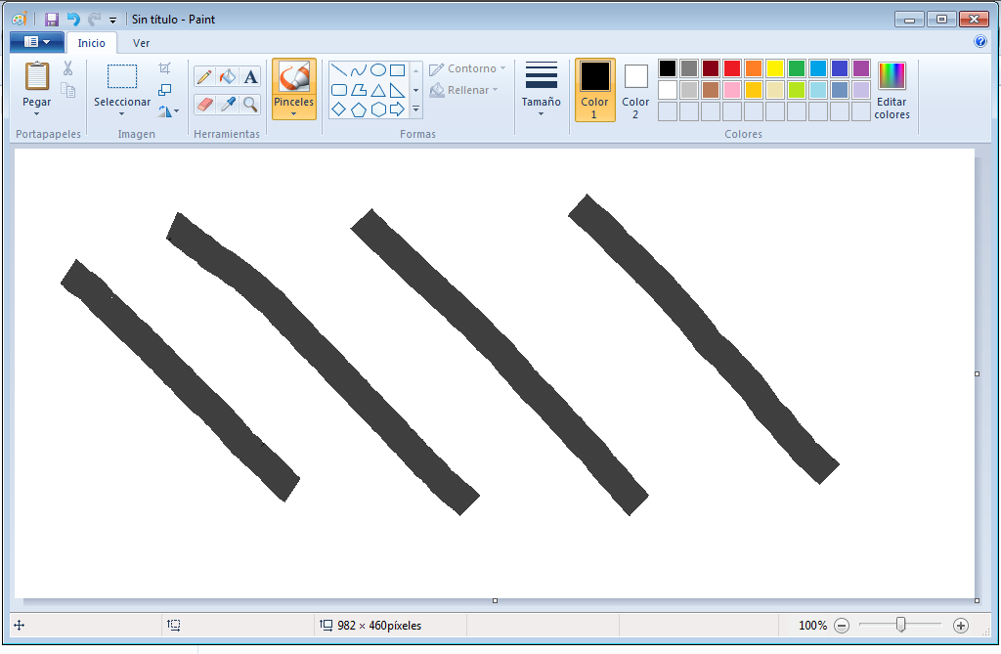

Arrastra el Mouse sin soltar
el botón izquierdo para trazar libremente

EL BOTÓN PINCELES:
LÁPIZ NATURAL

44
Ediciones “MIRBET”
REALIZA trazos libremente con el lápiz marcador
REALIZA trazos libremente con el lápiz marcador

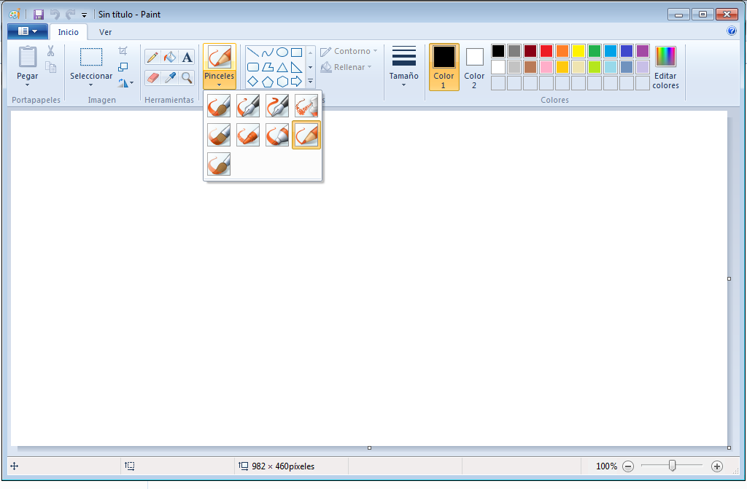

Clic botón izquierdo

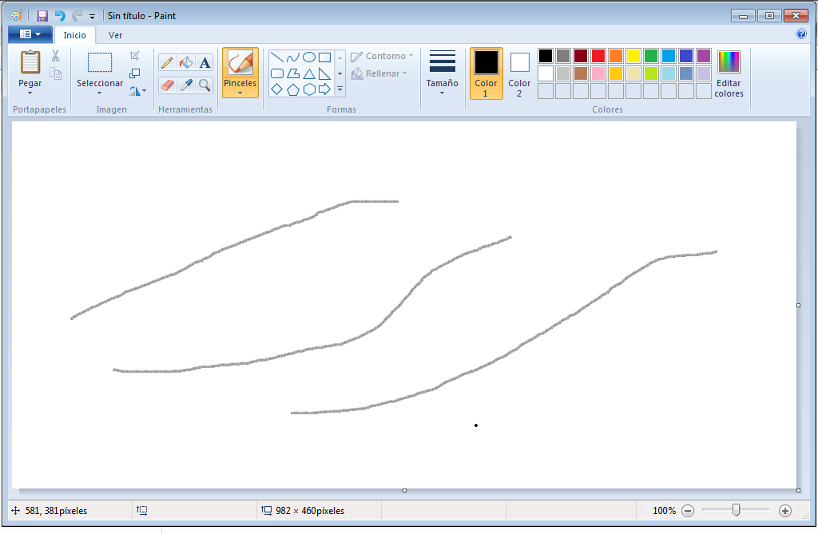

Arrastra el Mouse sin soltar
el botón izquierdo para trazar libremente

EL BOTÓN LÍNEA

DELINEA la palabra
DELINEA la palabra
REALIZA los siguientes pasos para utilizar el botón de línea
REALIZA los siguientes pasos para utilizar el botón de línea
45
Ediciones “MIRBET”

Línea

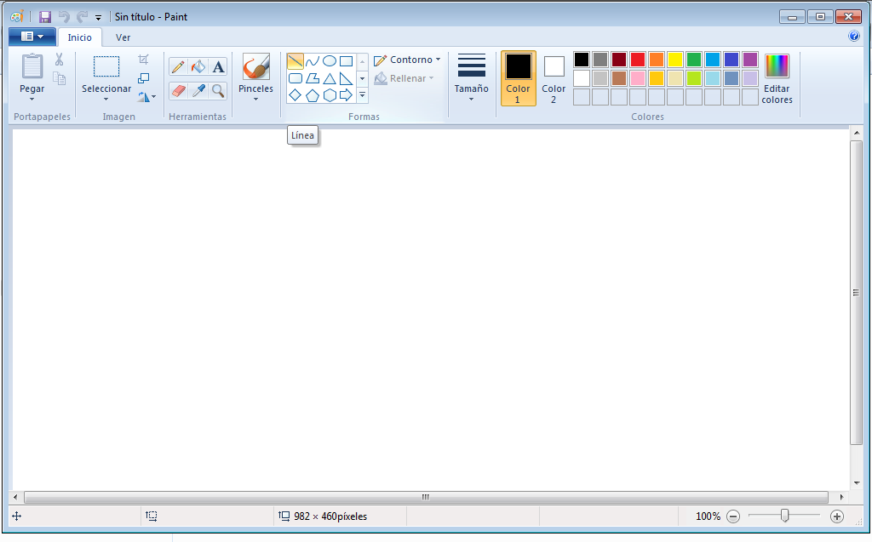
Clic botón izquierdo en línea

Arrastra el Mouse sin soltar el botón izquierdo.

REALIZA los siguientes ejercicios con el botón LÍNEA
REALIZA los siguientes ejercicios con el botón LÍNEA

DIBUJA un triángulo y un cuadrado
DIBUJA un triángulo y un cuadrado

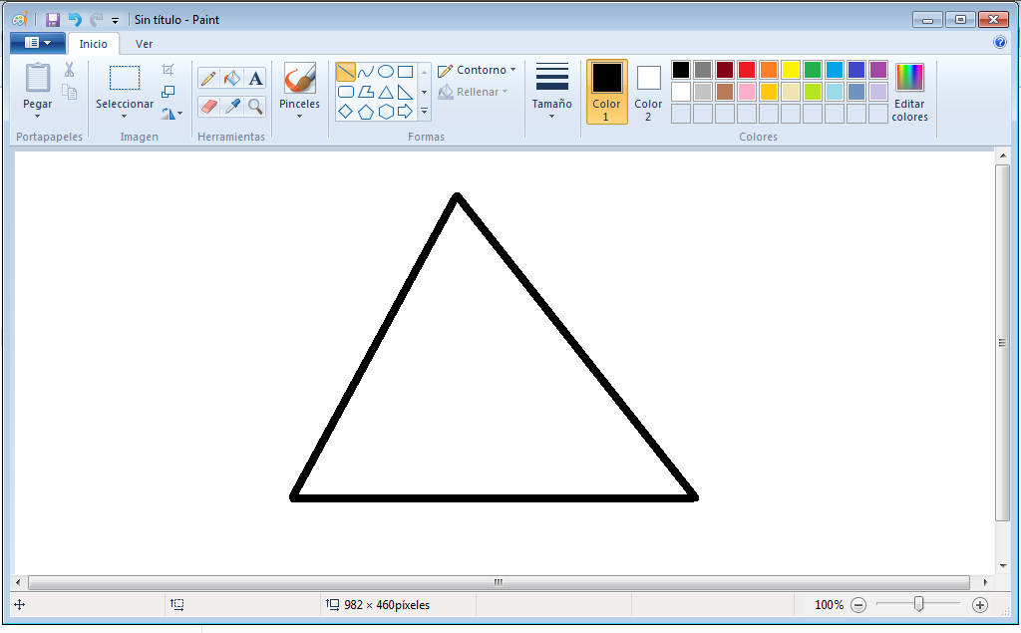
46
Ediciones “MIRBET”

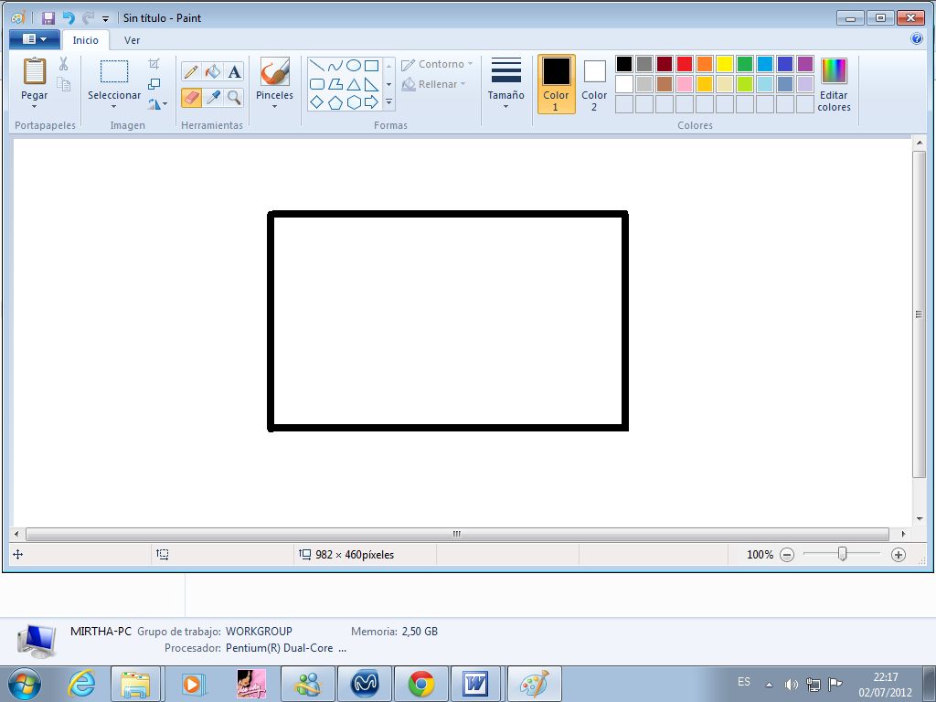

EL BOTÓN RECTÁNGULO

47
Ediciones “MIRBET”

DELINEA la palabra
DELINEA la palabra

rectángulo

REALIZA los siguientes pasos para utilizar el botón rectángulo
REALIZA los siguientes pasos para utilizar el botón rectángulo

Clic botón izquierdo en RECTÁNGULO.

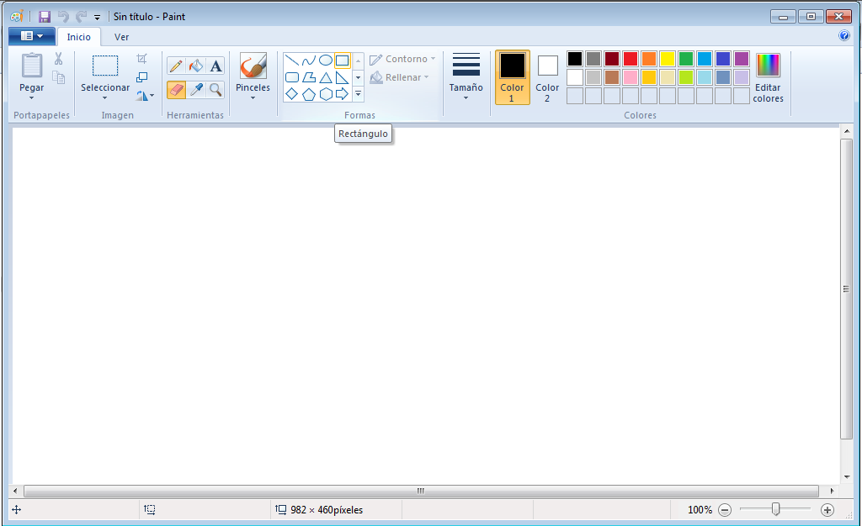

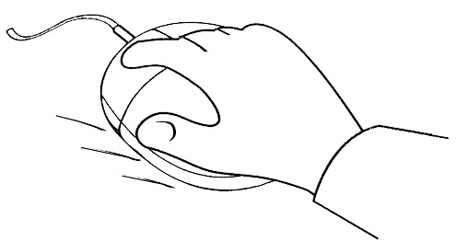

Arrastra el Mouse sin soltar el botón izquierdo hasta que hayas formado el rectángulo que deseas y luego suelta el Mouse.

48
Ediciones “MIRBET”
ARMA el siguiente esquema con rectángulos
ARMA el siguiente esquema con rectángulos

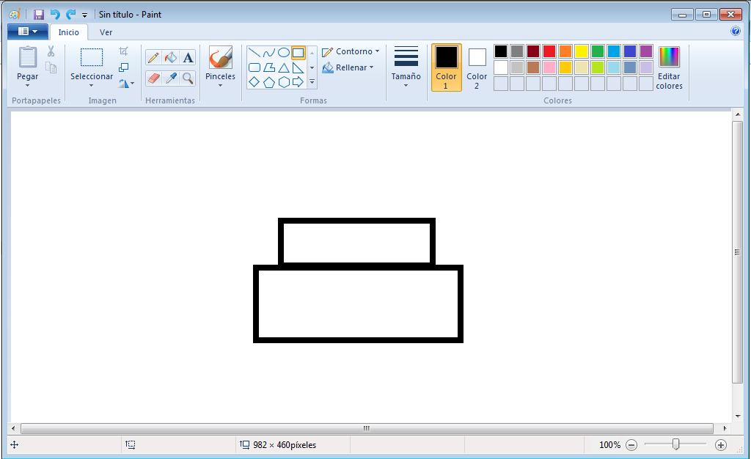

ARMA el siguiente esquema con rectángulos
ARMA el siguiente esquema con rectángulos

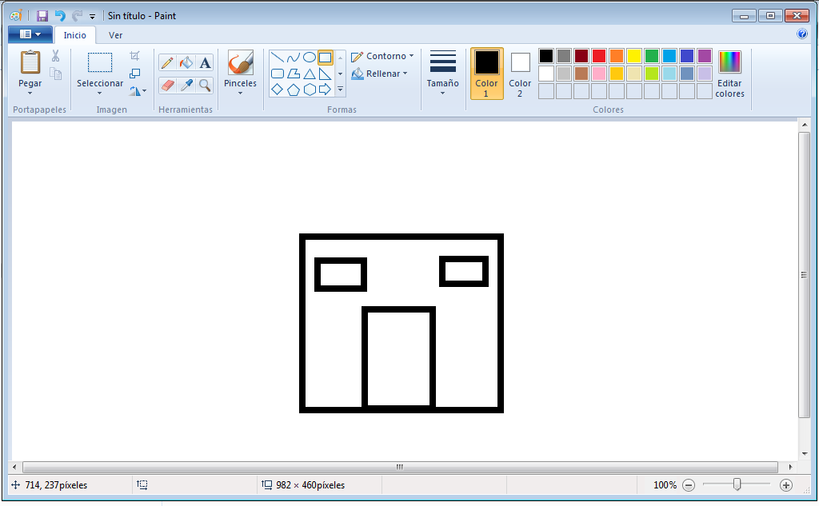

49
Ediciones “MIRBET”
COMPUTACIÓN PARA NIÑOS
DELINEA la palabra
DELINEA la palabra
EL BOTÓN ELIPSE

elipse

REALIZA los siguientes pasos para utilizar el botón ELIPSE
REALIZA los siguientes pasos para utilizar el botón ELIPSE
Clic botón izquierdo en ELIPSE

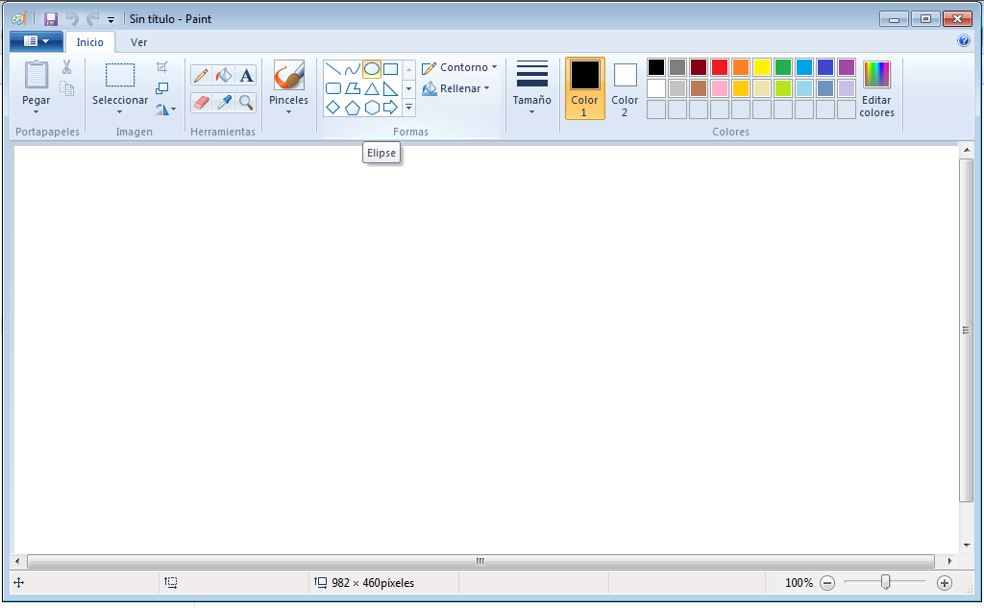

Arrastra el Mouse sin soltar el botón izquierdo hasta que hayas formado el elipse que deseas y luego suelta el Mouse.

50

Ediciones “MIRBET”

REALIZA los siguientes ejercicios
REALIZA los siguientes ejercicios

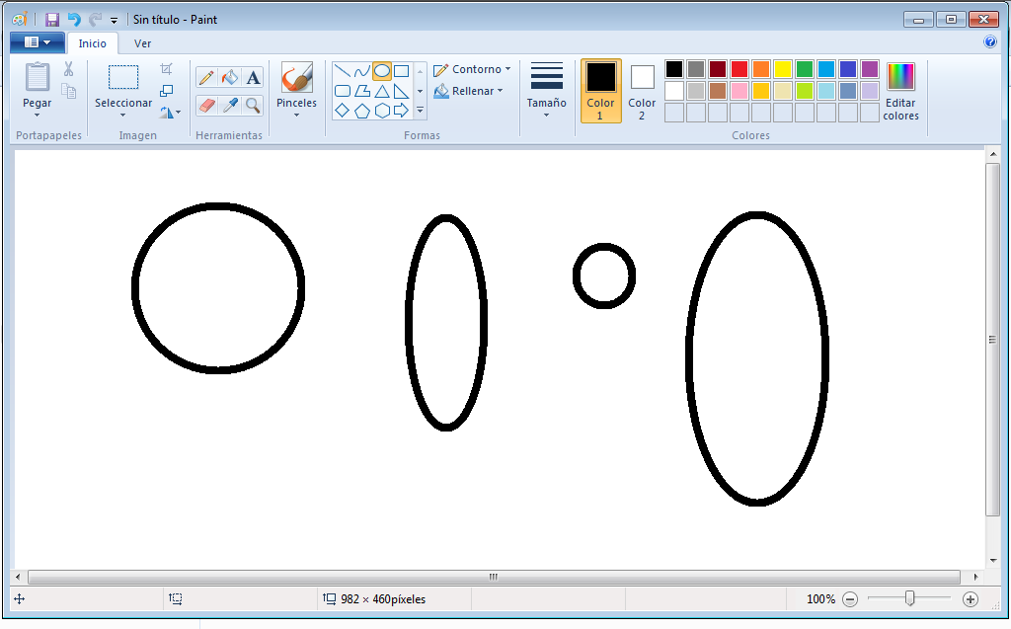

REALIZA el siguiente dibujo
REALIZA el siguiente dibujo

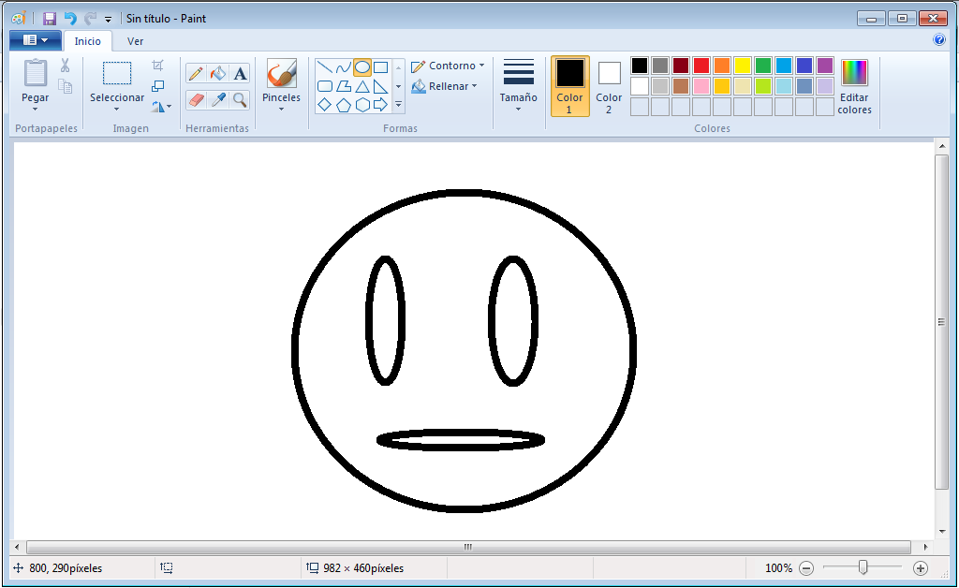

EL BOTÓN
"RELLENO CON COLOR"

DELINEA la palabra
DELINEA la palabra

relleno con color

REALIZA los siguientes pasos para utilizar el botón relleno con color
REALIZA los siguientes pasos para utilizar el botón relleno con color

Clic botón izquierdo en RELLENO CON COLOR
3

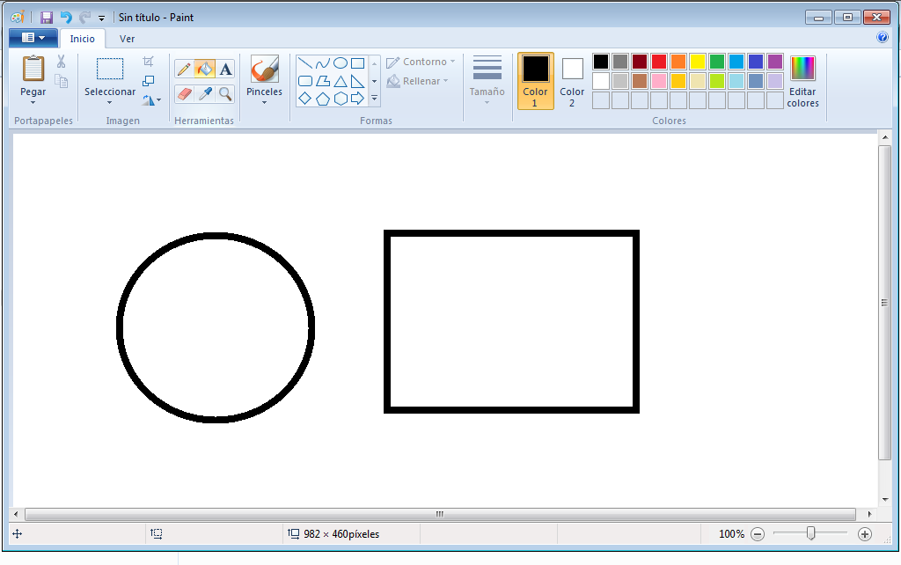

Clic botón izquierdo dentro del círculo y del rectángulo.
4

Dibuja un rectángulo
Dibuja un círculo

51
Ediciones “MIRBET”
1
2

REALIZA los siguientes ejercicios y COLOREA
REALIZA los siguientes ejercicios y COLOREA

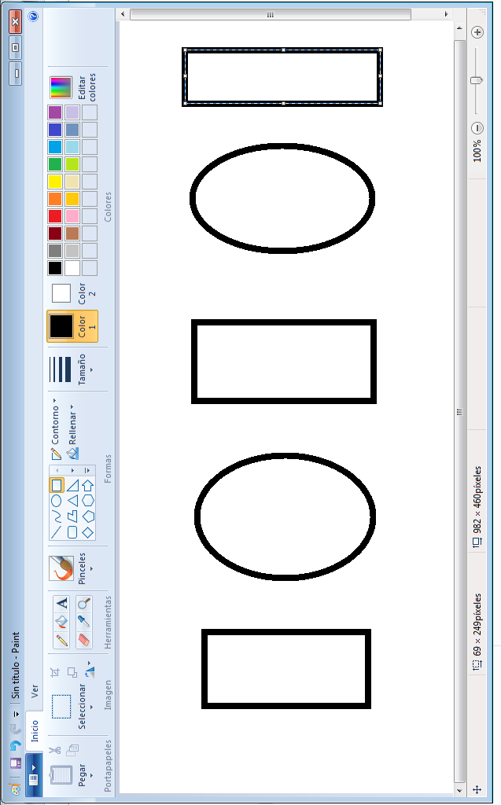

52
Ediciones “MIRBET”

EJERCICIOS

RELACIONA cada botón con su definición
RELACIONA cada botón con su definición

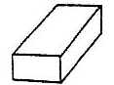

Lo utilizo para dibujar.

Sirve para hacer líneas rectas.

Sirve para borrar trazos y figuras.

Sirve para hacer rectángulos o cuadrados.

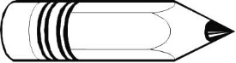
Sirve para hacer elipses o círculos.
53
Ediciones “MIRBET”

EL BOTÓN
"FLECHA DERECHA"

REALIZA los siguientes pasos para utilizar el botón Flecha Derecha
REALIZA los siguientes pasos para utilizar el botón Flecha Derecha

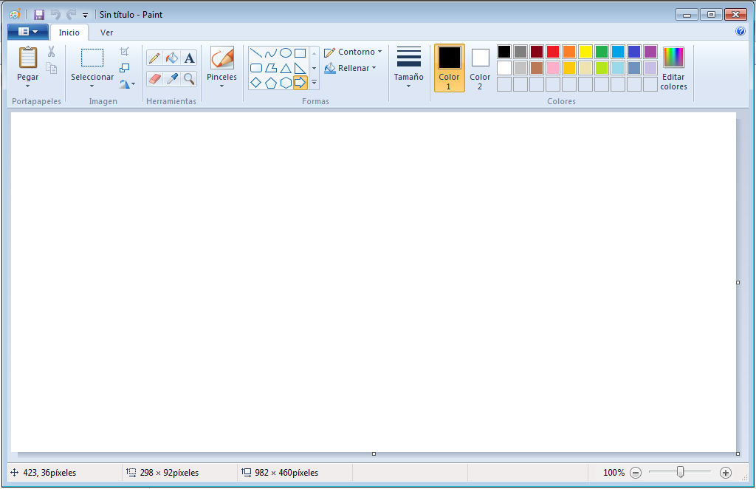

Clic botón izquierdo del Mouse en FLECHA DERECHA

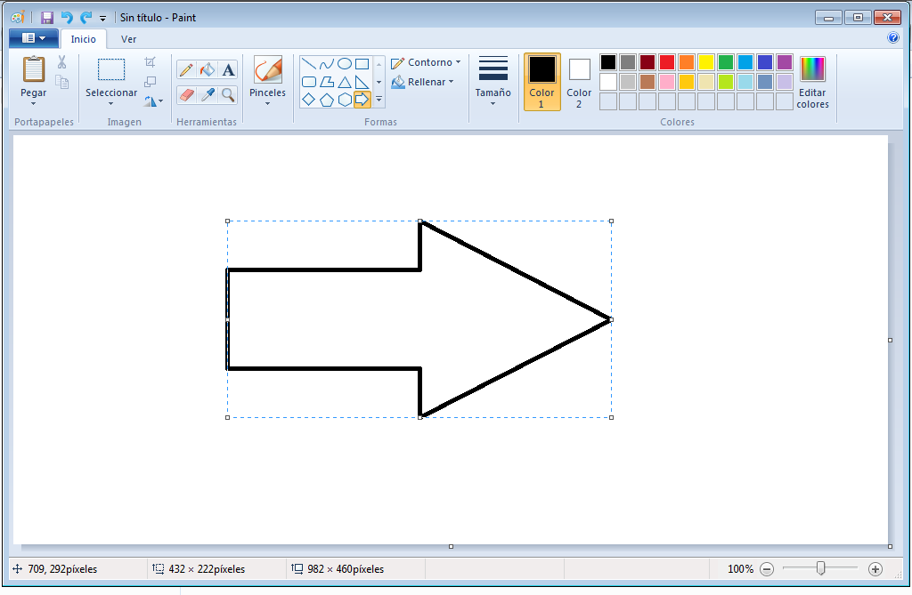

54
Ediciones “MIRBET”
Arrastra el Mouse sin soltar el botón izquierdo hasta que forma la figura indicada.

EL BOTÓN
"ROMBO"

REALIZA los siguientes pasos para utilizar el botón Rombo
REALIZA los siguientes pasos para utilizar el botón Rombo

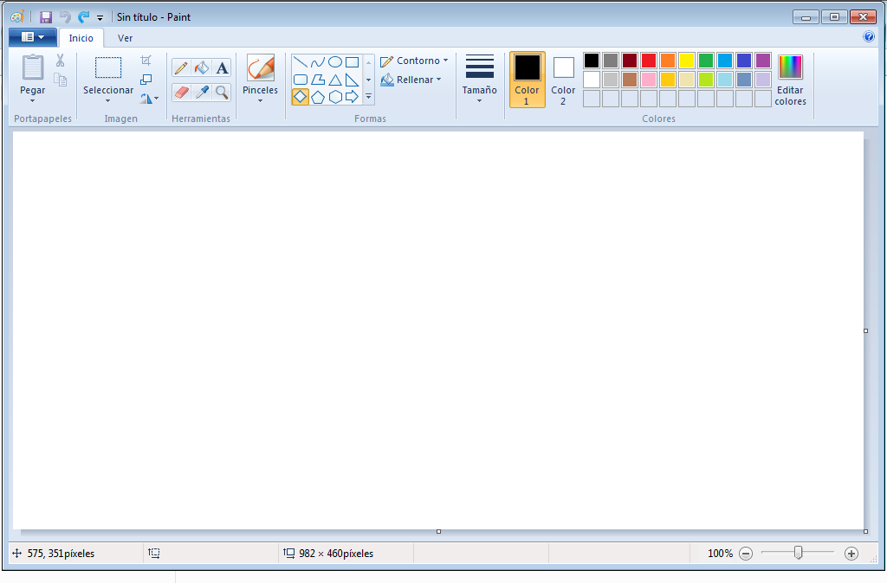

Clic botón izquierdo del Mouse en el botón ROMBO

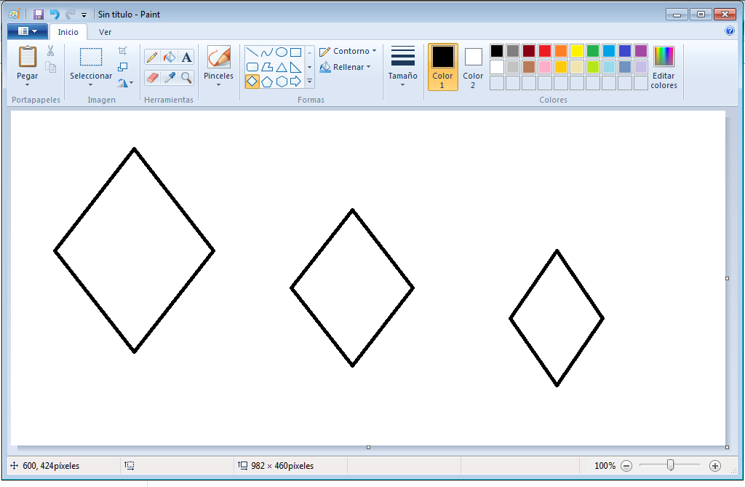

55
Ediciones “MIRBET”

Arrastra el Mouse sin soltar el botón izquierdo hasta que forma la figura indicada.

EL BOTÓN
"FLECHA IZQUIERDA"

REALIZA los siguientes pasos para utilizar el botón Flecha Derecha
REALIZA los siguientes pasos para utilizar el botón Flecha Derecha

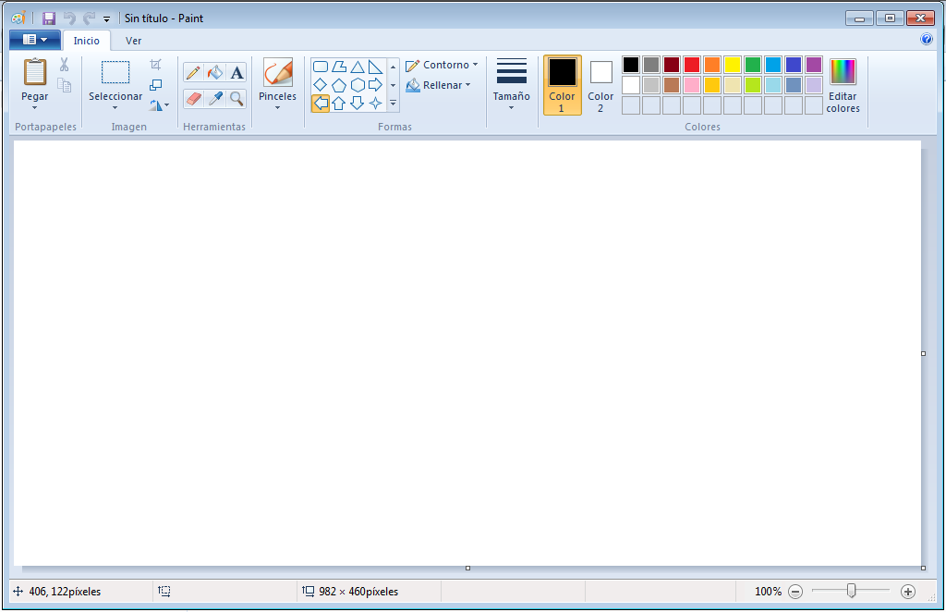

Clic botón izquierdo del Mouse en FLECHA IZQUIERDA

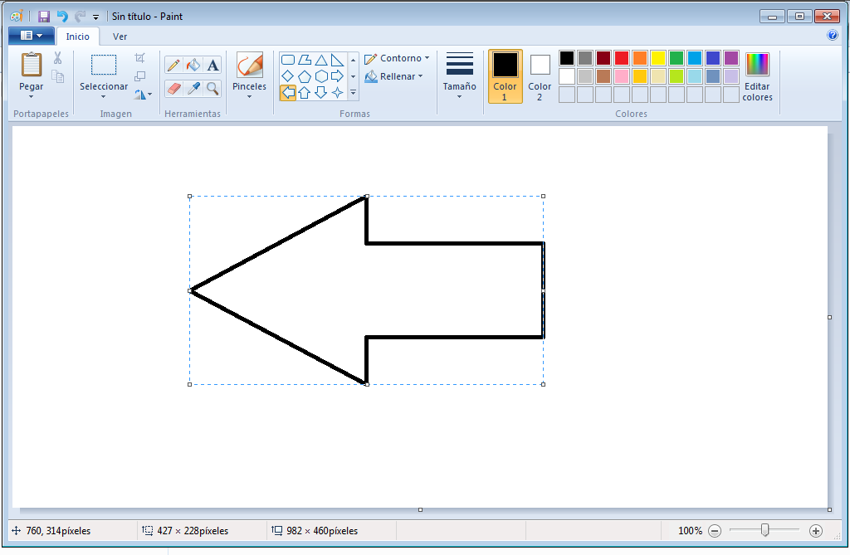

56
Ediciones “MIRBET”
Arrastra el Mouse sin soltar el botón izquierdo hasta que forma la figura indicada.

EL BOTÓN
"ESTRELLA DE CINCO PUNTAS"

REALIZA los siguientes pasos para utilizar el botón Estrella de cinco puntas
REALIZA los siguientes pasos para utilizar el botón Estrella de cinco puntas

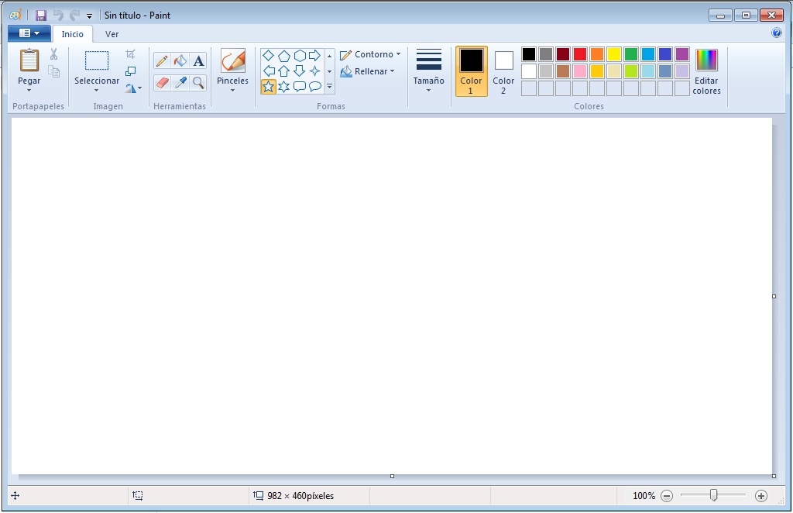

Clic botón izquierdo del Mouse en Estrella de cinco puntas

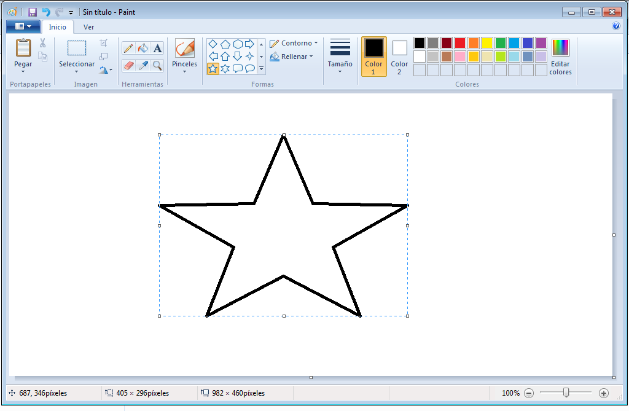

57
Ediciones “MIRBET”

Arrastra el Mouse sin soltar el botón izquierdo hasta que forma la figura indicada.

EL BOTÓN
"CORAZÓN"

REALIZA los siguientes pasos para utilizar el botón Corazón
REALIZA los siguientes pasos para utilizar el botón Corazón

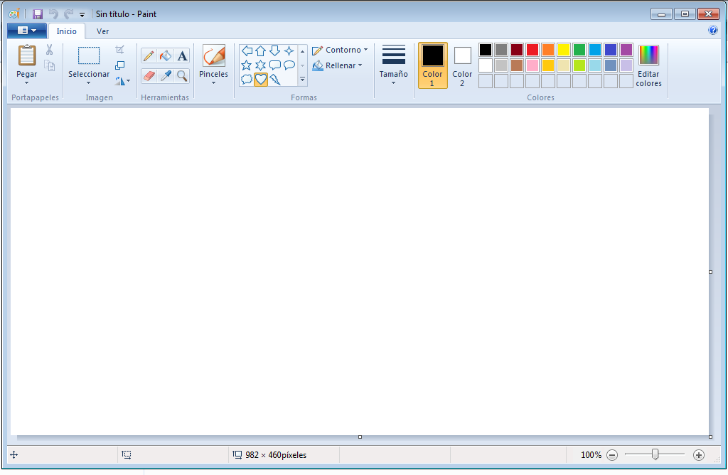

Clic botón izquierdo del Mouse en CORAZÓN

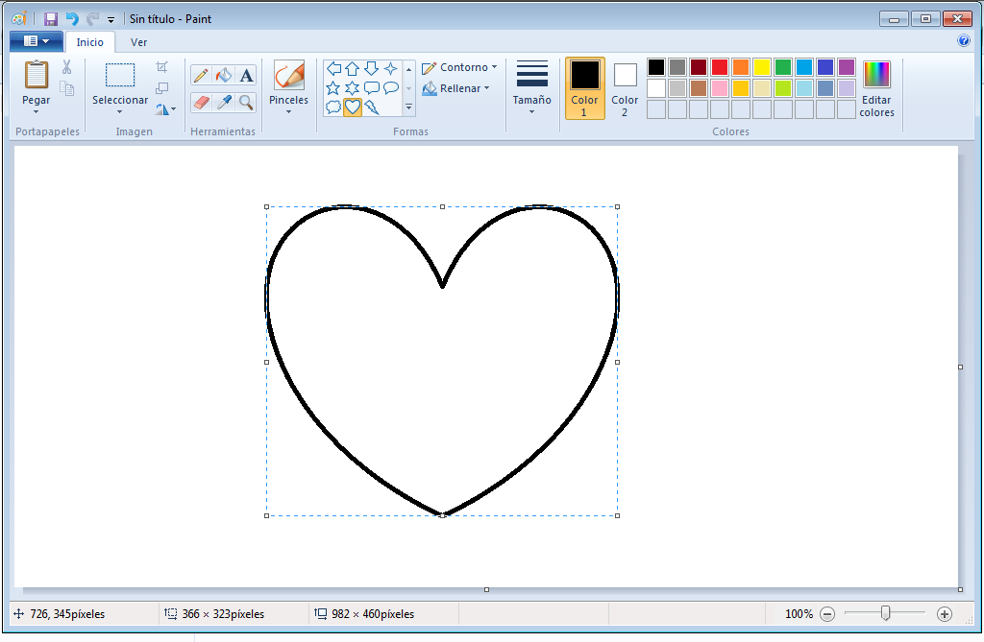

58
Ediciones “MIRBET”

Arrastra el Mouse sin soltar el botón izquierdo hasta que forma la figura indicada.

EL BOTÓN
"RAYO"

REALIZA los siguientes pasos para utilizar el botón Corazón
REALIZA los siguientes pasos para utilizar el botón Corazón

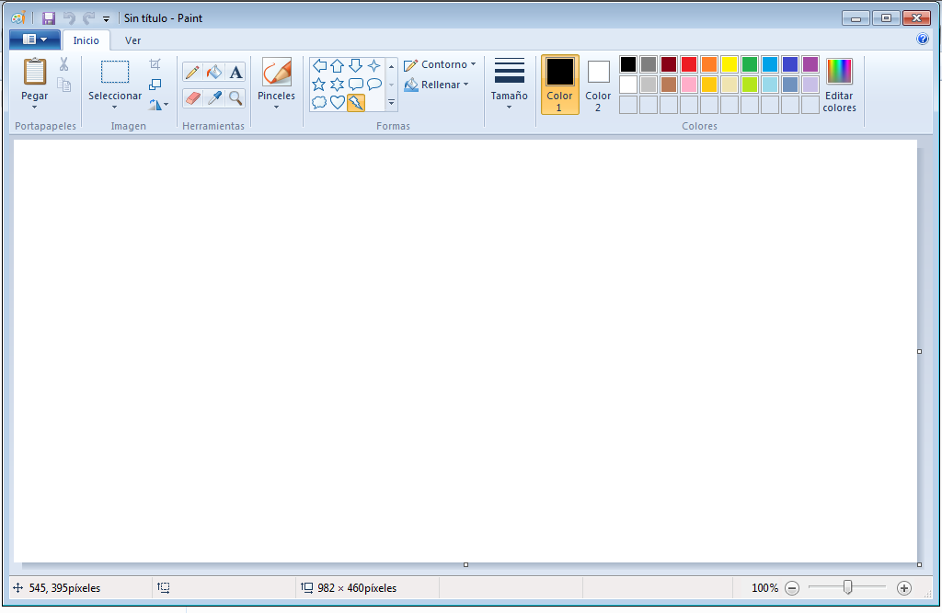

Clic botón izquierdo del Mouse en RAYO

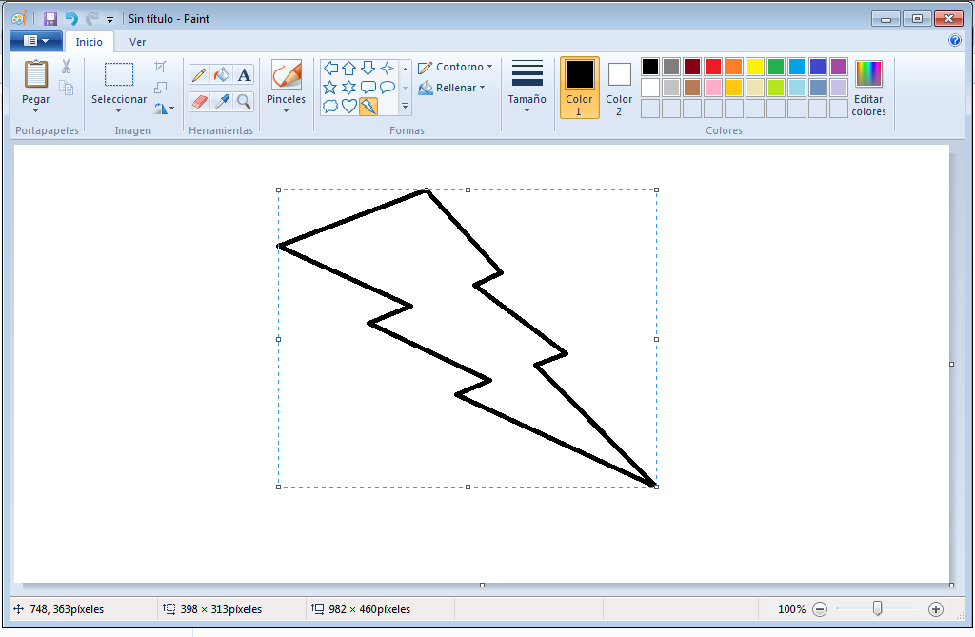

59
Ediciones “MIRBET”

Arrastra el Mouse sin soltar el botón izquierdo hasta que forma la figura indicada.

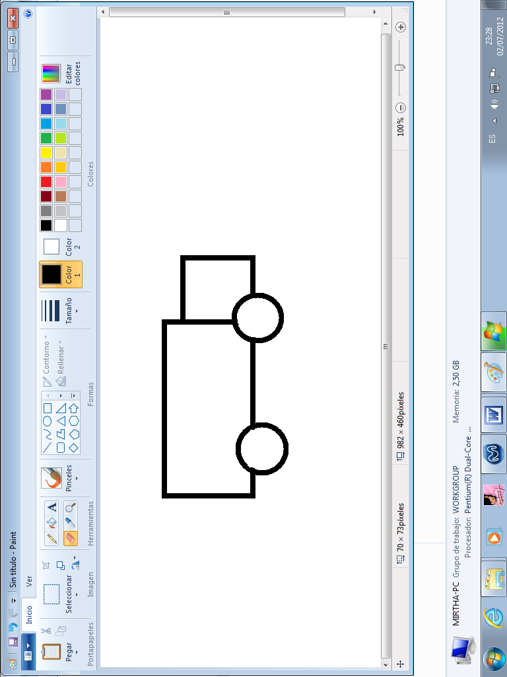
DIBUJA el camión en Paint utilizando el botón de rectángulo y elipse
DIBUJA el camión en Paint utilizando el botón de rectángulo y elipse
DIBUJA Y PINTA
EL CARRO EN PAINT

60
Ediciones “MIRBET”

UN LINDO PAISAJE

Para dibujar debes hacer clic sobre el botón pincel y la paleta de colores para activarlos.
Para dibujar el paisaje realiza los siguientes pasos
Para dibujar el paisaje realiza los siguientes pasos

- Dibuja los cerros de color marrón con el botón pincel.
Seleccionar color marrón

Clic botón izquierdo en PINCELES

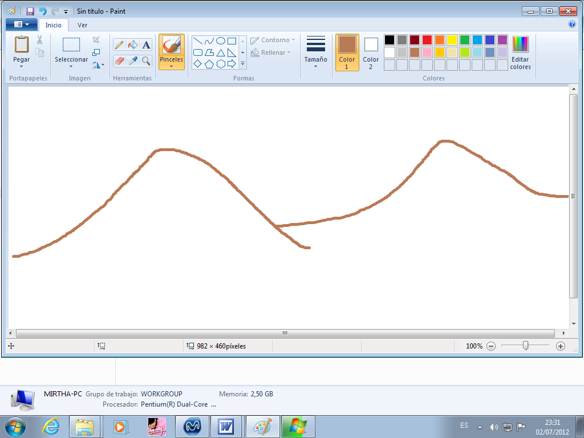
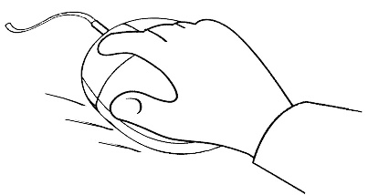

61
Ediciones “MIRBET”

Arrastra el Mouse sin soltar el botón izquierdo hasta que hayas formado en los cerros que deseas y luego suelta el Mouse.

- Dibuja el techo de la casa de color marrón con el botón del pincel.
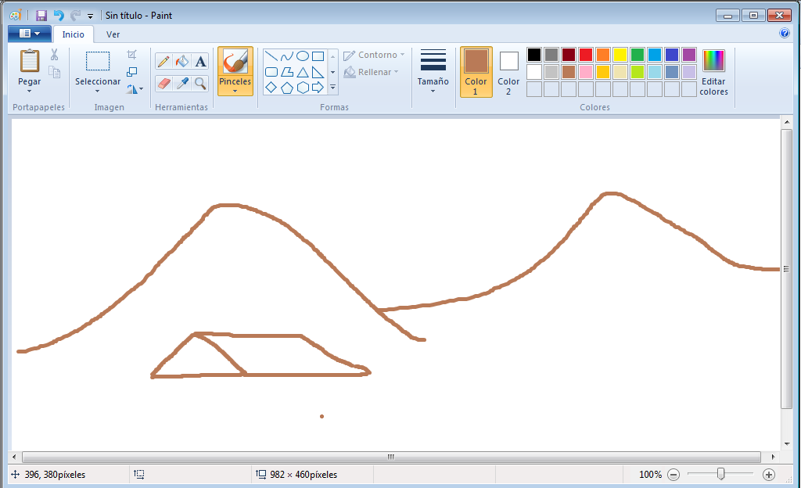

- Dibuja el resto de la casa de color rojo con el borde pincel.
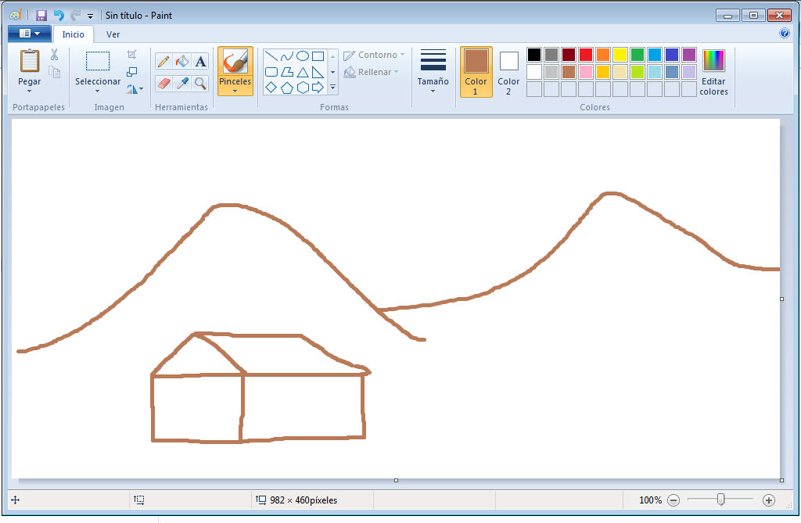

62
Ediciones “MIRBET”

CÍRCULOS
Y RECTÁNGULOS

DIBUJA 5 círculos y 5 rectángulos y COLORÉALOS de diversos colores
DIBUJA 5 círculos y 5 rectángulos y COLORÉALOS de diversos colores
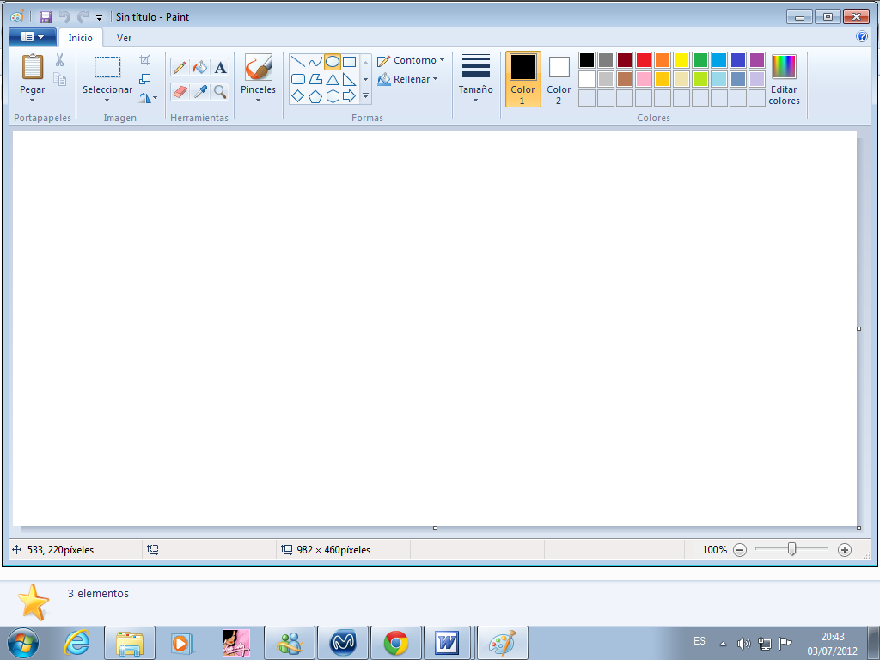

63
Ediciones “MIRBET”

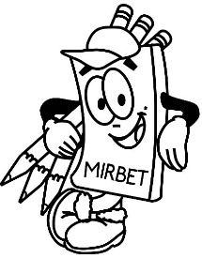
Utiliza el botón relleno para pintar.

- Los círculos de color verde.

- los rectángulos de color azul.

EL BOTÓN
"TEXTO"

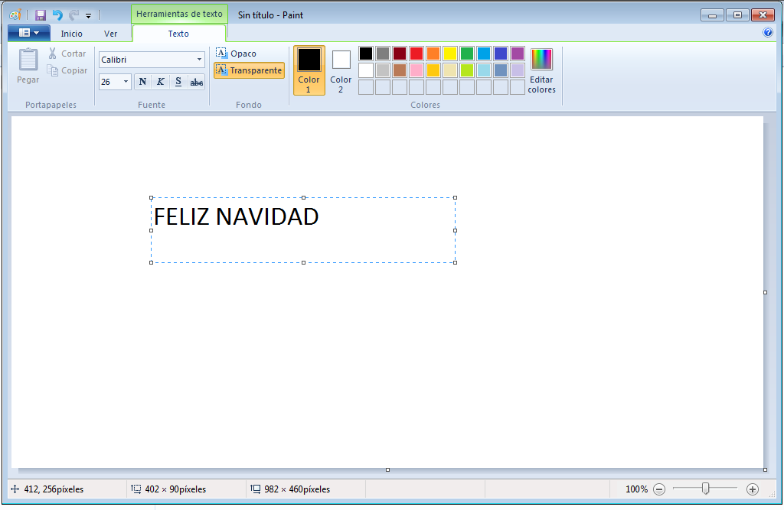
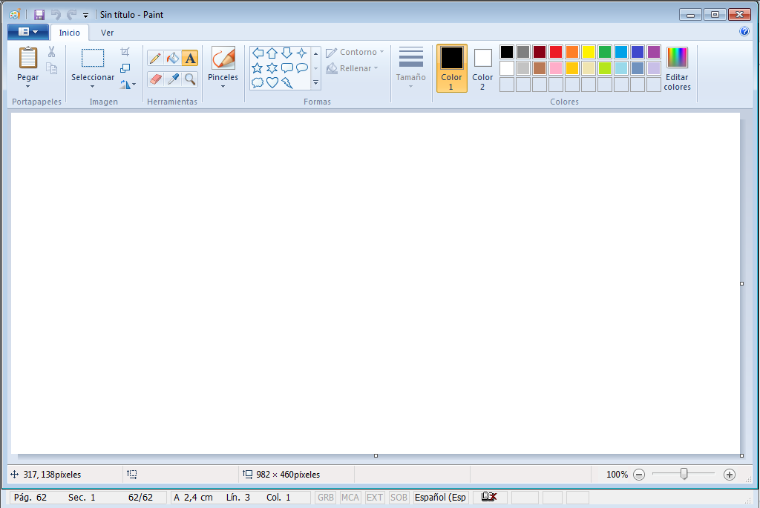
64
Ediciones “MIRBET”
Clic en el lugar a escribir y luego ingresar el texto deseado
Clic botón izquierdo del Mouse en RAYO
REALIZA los siguientes pasos para utilizar el botón Texto
REALIZA los siguientes pasos para utilizar el botón Texto

